ЗАТВЕРДЖУЮ  КП «Головний інформаційно-обчислювальний центр»  Директор | ЗАТВЕРДЖУЮ  ТОВ «Комп’ютерні інформаційні технології»  Генеральний директор
________________В. М. Козубський | ______________ О. C. Єфремов
«_____»_______________ 2018 р. | «_____»_______________ 2018 р.

Модернізація та функціональне розширення інформаційно-телекомунікаційної системи «Єдиний веб-портал територіальної громади міста Києва»
Шифр роботи: Портал територіальної громади
Етап 4

КЕРІВНИЦТВО МОДЕРАТОРА
(в частині доопрацювання)
35508814.184154.4385.КМ

На _____ аркушах

Від Замовника: |  | Від Виконавця:
Начальник департаменту  впровадження та супроводу  інформаційно-комунікаційних систем |  | Керівник проекту
________________О. П. Перевозник |  | _______________ І. Є. Козаченко
«_____»_______________ 2018 р. |  | «_____»_______________ 2018 р.
В.о. начальника департаменту
впровадження та технологічного супроводження обліково-фінансових систем
__________________ А. П. Гусаревич
Провідний інженер відділу впровадження та розвитку інформаційно-комунікаційних систем
___________________Н. О. Радченко

Київ 2018

Зміст
ПЕРЕЛІК УМОВНИХ СКОРОЧЕНЬ 5
1. Загальна інформація. 6
1.1. Про документ. 6
1.2. Призначення 6
2. Початок роботи. 6
2.1. Вимоги до рівня підготовки користувача. 6
2.2. Вимоги до ПЕОМ та супутнього програмного забезпечення. 6
2.3. Порядок перевірки працездатності. 6
2.4. Вхід в Системі керування контентом. 6
3. Інтерфейс. 7
3.1. Основна будова Адміністративної частини сайту. 7
3.2. Блок Управління порталом 8
3.2.1. Розділ «Медіа» 10
3.2.2. Розділ «Налаштування редиректів» 11
3.2.4. Розділ «Вакансії» 14
3.2.5. Розділ «Баннери» 14
3.2.6. Розділ «Недійсні посилання» 15
3.3.3. Розділ «Фракції» 16
3.3.4. Розділ «Ініціативи» 17
3.3.5. Розділ «Міська цільова програма» 18
3.3.6. Розділ «Орган самоорганізації населення» 19
3.3.7. Розділ «Пленарні засідання» 20
3.3.8. Розділ «Сесії пленарних засідань» 22
3.3.9. Розділ «Позиції» 24
3.4. Розділ «Постійні комісії» 24
3.4.1. Розділ «Довідники» 27
3.4.1.1. Довідник відповідальних підрозділів (МЦП) 27
3.4.1.2. Довідник виборчих округів (ТВО) 28
3.4.1.3. Довідник громадський приймалень 29
3.4.1.4. Довідник запитів ЗМІ 29
3.4.1.5. Довідник запитів на акредитацію 29
3.4.1.6. Довідник запитів на публічну інформацію 29
3.4.1.7. Довідник категорій файлів 29
3.4.1.8. Довідник Органів 30
3.4.1.9. Довідник помічників-консультантів 31
3.4.1.10. Довідник районів міста 32
3.4.1.11. Довідник скликань 33
3.4.1.12. Довідник станів розгляду ініціатив 34
3.4.1.13. . Довідник станів розгляду документів 34
3.4.1.15. Довідник структурних підрозділів нижнього рівня 36
3.4.1.16. Довідник структурних підрозділів Органів 36
3.4.1.17. Довідник суб’єктів подання 37
3.4.1.18. Довідник сфер дії програми (МЦП) 38
3.4.1.19. Довідник типів ініціатив 39
3.4.1.21. Довідник типів вулиць 39
3.4.1.22. Довідник типів засідань 40
3.4.1.23. Довідник типів корпус/блок 41
3.4.1.24. Довідник типів персон 41
3.4.1.25. Довідник типів суб’єктів подання 42
3.4.1.26. Довідник членів ініціативних груп 43
3.4.1.27. Категорії НПА 43
3.4.1.28. Категорії Публічної інформації 44
3.4.4. Розділ «Онлайн трансляції» 44
3.4.5. Розділ «Події» 46
3.4.6. Розділ «Новини» 49
3.4.7. Розділ «Нормативні акти» 53
3.4.8. Розділ «Публічна інформація» 56
3.4.9. Розділ «Налаштування» 59
3.4.10. Розділ «Матеріали» 61
3.4.10.1. Додавання сторінки 61
3.4.10.2. Додавання сторінки з анонсом 62
3.4.10.3. Додавання головного тегу 62
3.4.10.4. Додавання тегу 63
3.4.10.5. Створення посилання 65
3.4.10.6. Створення персони 67
3.5. Блок Система 69
3.5.1. Розділ «Переклад» 69
3.5.2. Розділ «Звіти» 70
СПИСОК РИСУНКІВ 72
СПИСОК ТАБЛИЦЬ 75

ПЕРЕЛІК УМОВНИХ СКОРОЧЕНЬ
№з/п | Термін | Значення
1. | АРМ Модератор | Об’єднує в собі роль «Контент-менеджер», «Модератор-контенту» та «Контент-менеджер (розширений)». Користувач Адміністративної частина сайту та здійснює технічну підтримку сайту.
2. | Єдиний веб-портал міста Києва | Єдиний портал територіальної громади міста Києва
3. | ПЕОМ | Персональна електронно-обчислювальна машина.
4. | Чек-бокс | Галочка - елемент графічного інтерфейсу , що дозволяє користувачеві управляти параметром з двома станами - ☑ включено і ☐ вимкнено.
5. | Система керування контентом | Портал або Портал територіальної громади
6 | МЦП | Міська цільова програма

- Загальна інформація.
  - Про документ.
Даний документ являє собою керівництво користувача по роботі з Адміністративною частиною сайту Єдиного веб-портал міста Києва»
  - Призначення
Адміністративна частина сайту, являє собою web - інтерфейс, розроблений для адміністрування Єдиного веб-портал міста Києва для користувача з роллю Модератор.
- Початок роботи.
  - Вимоги до рівня підготовки користувача.
Користувач Адміністративної частини сайту повинен володіти основним мінімумом навиків роботи з ПЕОМ в сучасних інтернет-браузерах (Internet Explorer, Mozilla Firefox, Chrome та інших) .
  - Вимоги до ПЕОМ та супутнього програмного забезпечення.
Робоче місце користувача повинне бути під’єднане до загальної мережі Internet з мінімальною пропускною спроможністю каналу 56 kBit/s.
Таблиця 1. Вимоги до ПЕОМ
Вимоги до ПЕОМ передбачають спроможність стабільної роботи з одним з перелічених нижче браузерів. | Версія
Google Chrome | версія не нижче 60.0
Internet Explorer | версія не нижче 10.0
Mozilla Firefox | версія не нижче 55.0
Opera | версія не нижче 43
Safari | версія не нижче 62.1.50
Microsoft Edge | версія не нижче 27.11099
Для зручного та комфортного використання автоматизованої системи, роздільна здатність монітора повинна бути не нижче ніж - 1280x720.
  - Порядок перевірки працездатності.
Перед початком роботи необхідно переконатись в наявності зв’язку з постачальником послуг мережі Інтернет.
  - Вхід в Системі керування контентом.
Для початку роботи необхідно запустити Інтернет браузер, що відповідає вимогам зазначеним в п.2.2. даного розділу та в полі «Адреса» вводиться адреса сайту, що надана з боку системного адміністратора та відбувається авторизація – введення логіна і пароля (Рисунок 1. Авторизація).

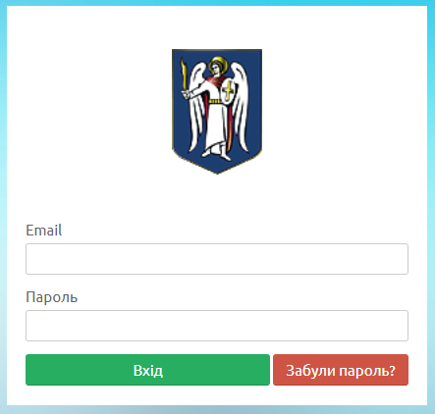
Рисунок 1. Авторизація
ВАЖЛИВО! Створення логіна і пароля для користувача з роллю Модератор здійснюється системним адміністратором, який має доступ до сервера. Облікові записи інших адміністраторів і редакторів створюються головним адміністратором.

- Інтерфейс.
  - Основна будова Адміністративної частини сайту.
Адміністративна частина сайту, складається з блоків (Рисунок 2. Основна будова Адміністративної частини сайту):
- Адміністрування ;
- Управління порталом;
- Система.
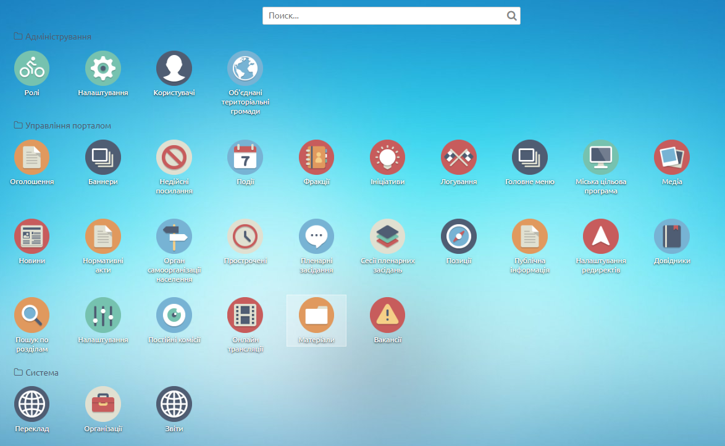
Рисунок 2. Основна будова Адміністративної частини сайту

  - Блок Управління порталом
Даний блок створено з метою здійснення керування контентом веб-порталу. В блоці доступні наступні розділи: (Рисунок 3. Блок Управління порталом)
- Оголошення;
- Баннери;
- Недійсні посилання;
- Події;
- Фракції;
- Ініціативи;
- Головне меню;
- Міська цільова програма;
- Медіа;
- Новини;
- Нормативні акти;
- Орган самоорганізації населення;
- Прострочені;
- Пленарні засідання;
- Сесії пленарних засідань;
- Позиції;
- Публічна інформація;
- Налаштування редиректів;
- Довідники;
- Пошук по розділам;
- Налаштування;
- Постійні комісії;
- Онлайн трансляції;
- Матеріали;
- Вакансії
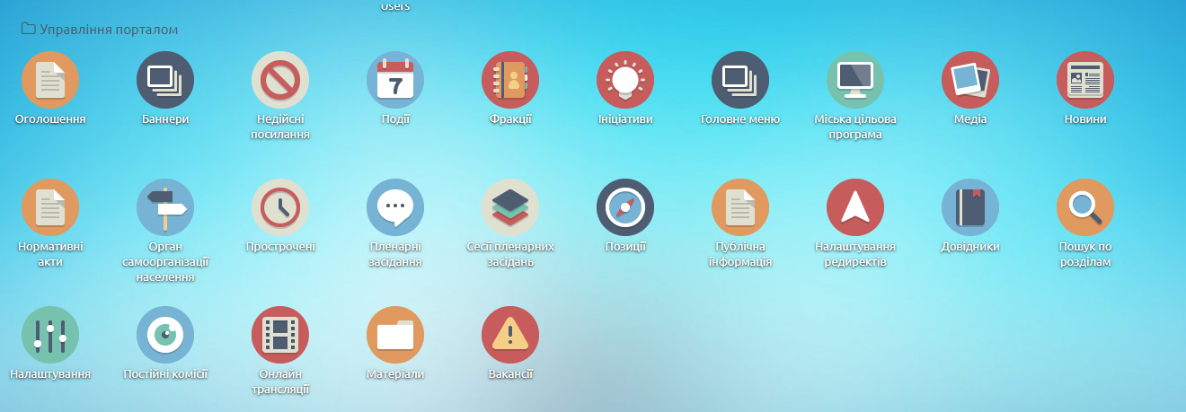
Рисунок 3. Блок Управління порталом

Розділ «Оголошення»
В даному розділі Модератор створює/додає оголошення. Після натискання на кнопку Додати, відкривається діалогове вікно, де потрібно заповнити всі обов’язкові поля. (Зображення буде додено пізніше, відсутні дані в системі)
    - Розділ «Медіа»
В даному розділі Модератор створює/додає медіа файли. Після натискання на кнопку Додати, відкривається діалогове вікно, де обрати відео чи галерею для загрузки файлів (Рисунок 4. Розділ Медіа).
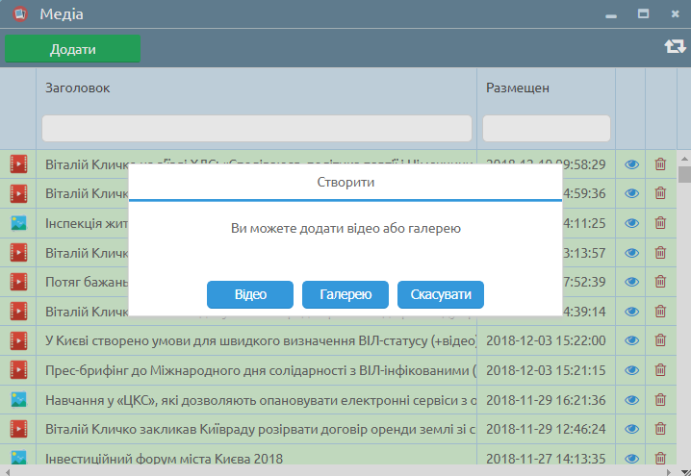

Рисунок 4. Розділ Медіа
    - Розділ «Налаштування редиректів»
В даному розділі Модератор має можливіть додати редіректи. Після натискання на кнопку Додати, відкривається діалогове вікно, де потрібно заповнити поля, з якої на яку сторінку відбуватиметься редірект, та натиснути кнопку «Зберегти» (Рисунок 5. Налаштування редіректів).
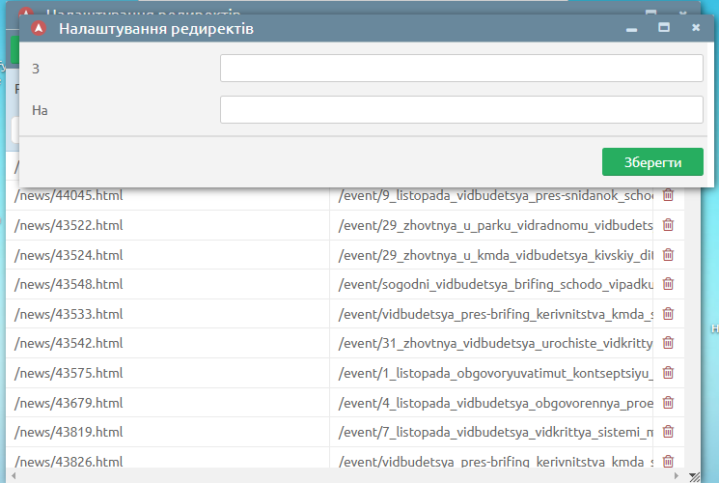
Рисунок 5. Налаштування редіректів.
Для редагування редіректу в переліку необхідно обрати відповідний редірект. (Рисунок 6. Вибір редіректу для редагування).

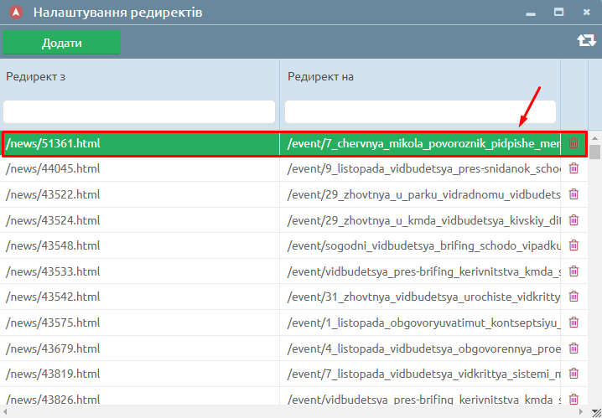
Рисунок 6. Вибір редіректу для редагування
Відкрити обраний редірект подвійним «кліком» та у формі редагування обрати з якої на яку сторінку здійснюватиметься редірект, після чого натискає кнопку «Зберегти» (Рисунок 7. Форма редагування редіректу).
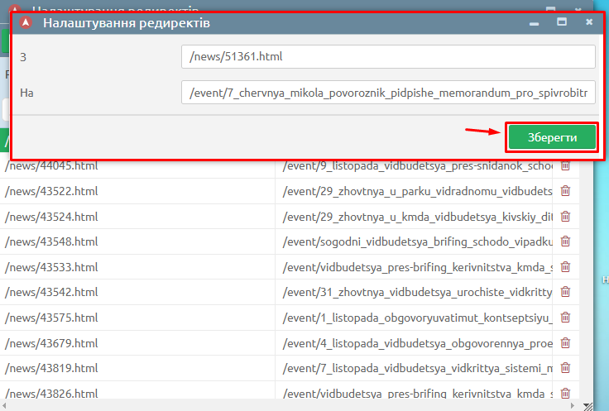
Рисунок 7. Форма редагування редіректу

При необхідності видалити редірект, натискається кнопка «Видалити» навпроти відповідного редіректу (Рисунок 8. Видалення редіректу).
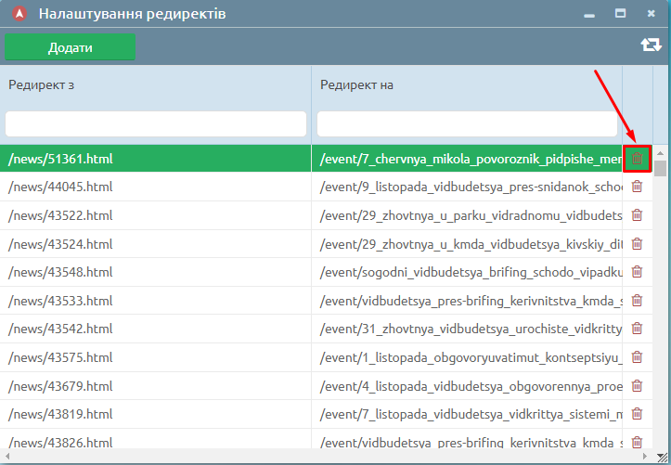
Рисунок 8. Видалення редіректу
    - Розділ «Вакансії»
В даному розділі Модератор створює/додає вакансії. Після натискання на кнопку Додати, відкривається діалогове вікно, де потрібно заповнити всі обов’язкові поля.
(Зображення буде додено пізніше, відсутні дані в системі)

    - Розділ «Баннери»
В даному розділі Модератор створює/додає баннери. Після натискання на кнопку Додати, відкривається діалогове вікно, де потрібно заповнити всі поля. Фото повинні мати співвідношення сторін (ширини до висоти) 5:3. (Рисунок 9. Розділ Баннери)

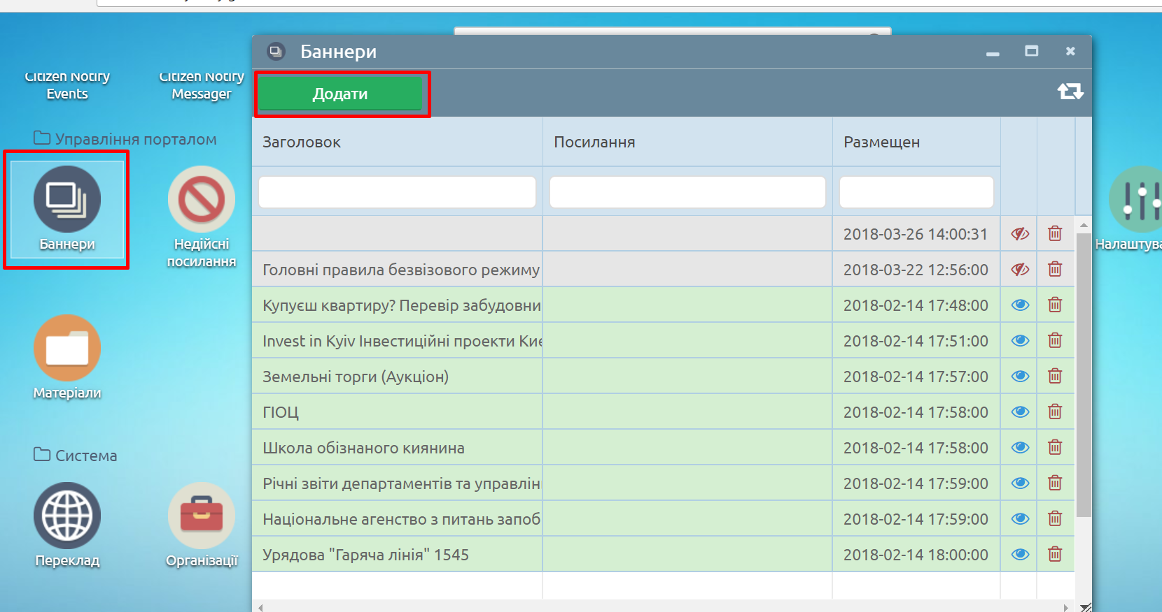
Рисунок 9. Розділ Баннери
Після натискання на кнопку Додати, відкривається діалогове вікно (Рисунок 10. Діалогове вікно)
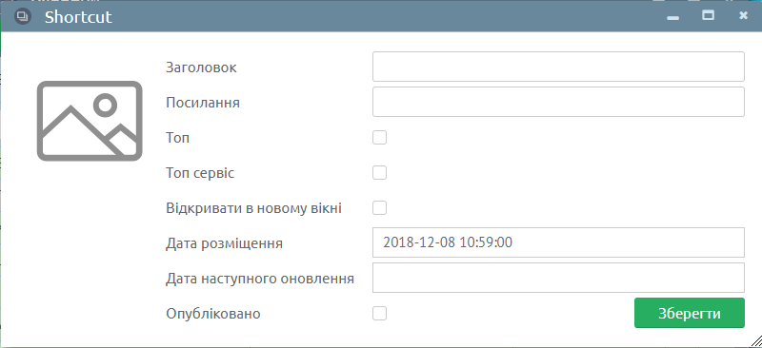
Рисунок 10. Діалогове вікно

Потрібно заповнити всі обов’язкові поля та натиснути кнопку «Зберегти». Фото повинні мати співвідношення сторін (ширини до висоти) 5:3.

    - Розділ «Недійсні посилання»
В даному розділі відображаються недійсні посилання, для кожного посилання виводиться відповідний статус код даного посилання, що отримується з браузеру при віжкритті відповідної сторінки (301, 302 – редиректи, 404 – сторінку не знайдено, 503 – помилка серверу). Для оновлення списку посилань необхідно натиснути кнопку «Сканувати». Сканування проходить в фоновому режимі, тобто постійно оновлюється. Повне сканування може тривати добу. Після виправлення помилки, посилання потрібно видалити зі списку (Рисунок 11. «Недійсні посилання»).

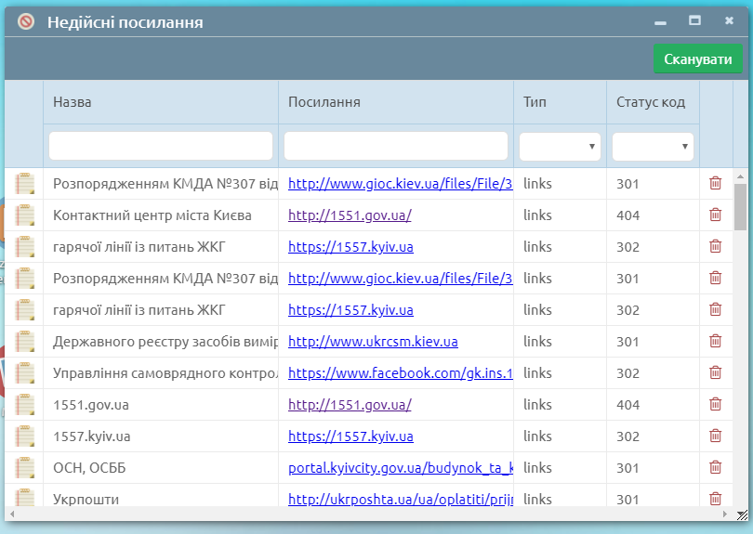
Рисунок 11. «Недійсні посилання»

3.3.3. Розділ «Фракції»
В даному розділі Модератор створює/додає фракції. Після натискання на кнопку Додати, відкривається діалогове вікно, де потрібно заповнити всі потрібні поля, встановити галочку в чекбокс «Опубліковано», та натиснути кнопку «Зберегти» (Рисунок 12. Створення фракції). Після виконання вказаних дій на сторінці фракцій з’явиться створена фракцїя (Рисунок 13. Сторінка Фракції).

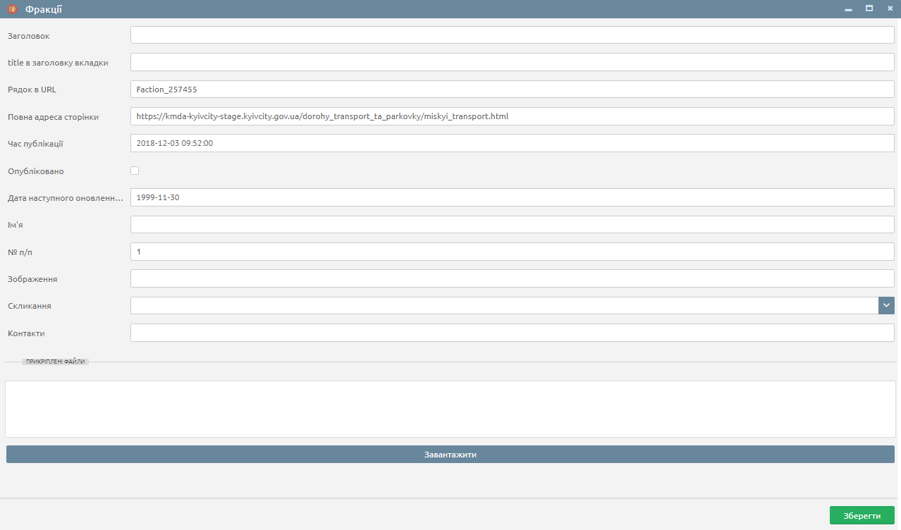
Рисунок 12. Створення фракції

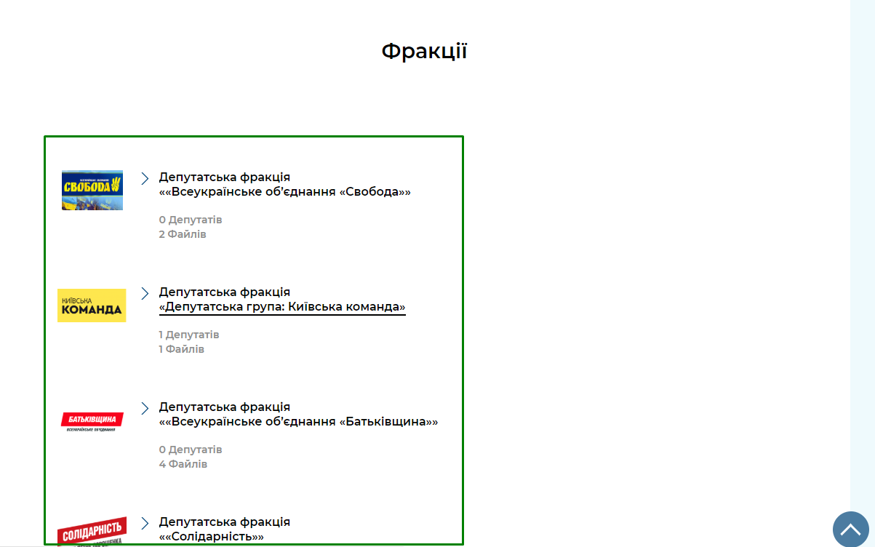
Рисунок 13. Сторінка Фракції

3.3.4. Розділ «Ініціативи»
В даному розділі Модератор створює/додає «Громадські Ініціативи». Після натискання на кнопку Додати (Рисунок 14. Розділ «Ініціативи») відкривається діалогове вікно, де потрібно заповнити всі потрібні поля, встановити галочку в чекбокс «Опубліковано», та натиснути кнопку «Зберегти» (Рисунок 15. Створення ініціативи). Після виконання вказаних дій на сторінці ініціатив з’явиться створена ініціатива.
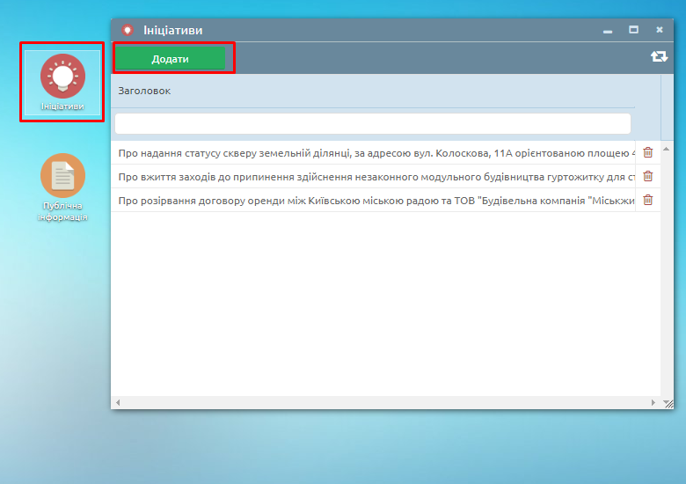
Рисунок 14. Розділ «Ініціативи»
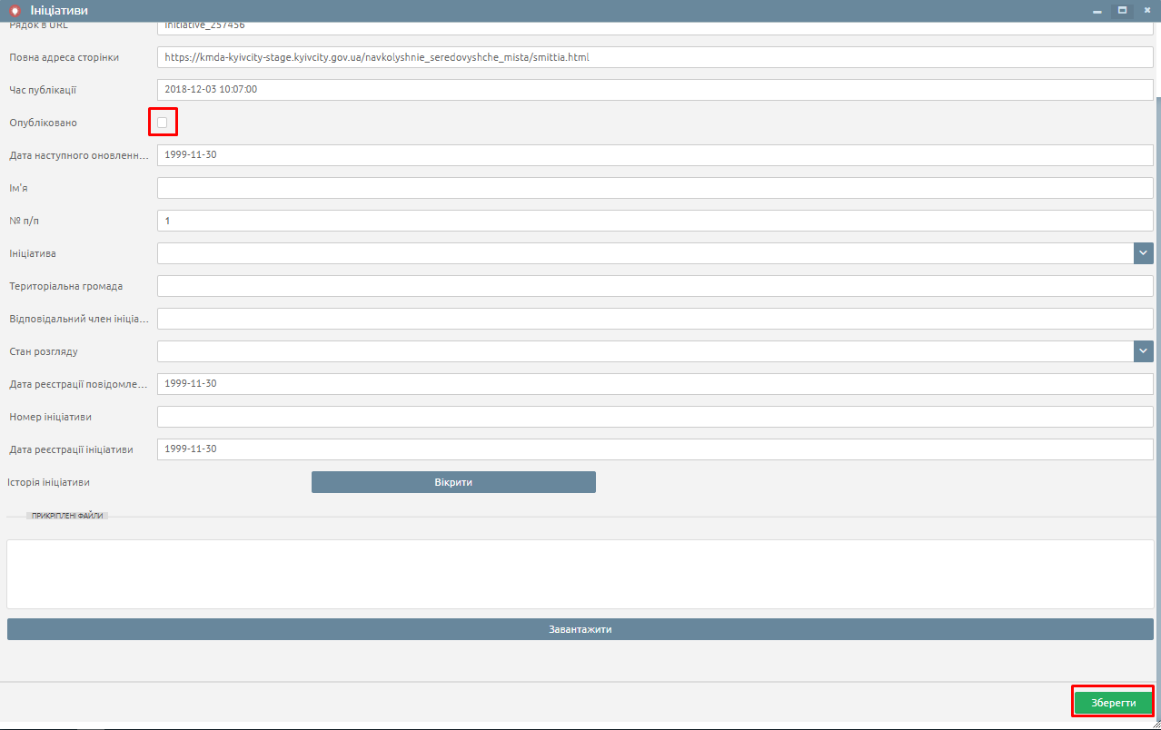
Рисунок 15. Створення ініціативи

3.3.5. Розділ «Міська цільова програма»
В даному розділі Модератор створює/додає «Міські цільові програми». Після натискання на кнопку Додати (Рисунок 16. Розділ «МЦП»), відкривається діалогове вікно, де потрібно заповнити всі потрібні поля, встановити галочку в чекбокс «Опубліковано», та натиснути кнопку «Зберегти» (Рисунок 17. Створення МЦП). Після виконання вказаних дій на сторінці МЦП з’явиться створена міська цільова програма.
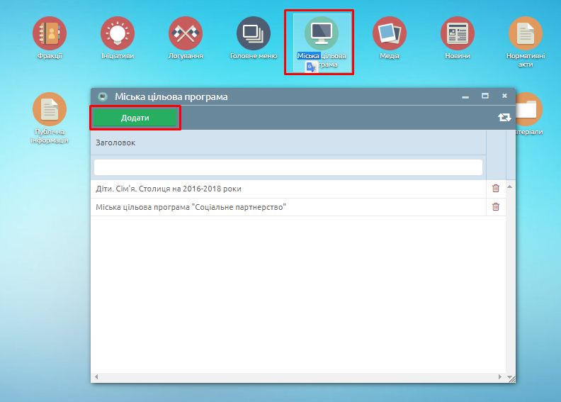
Рисунок 16. Розділ «МЦП»

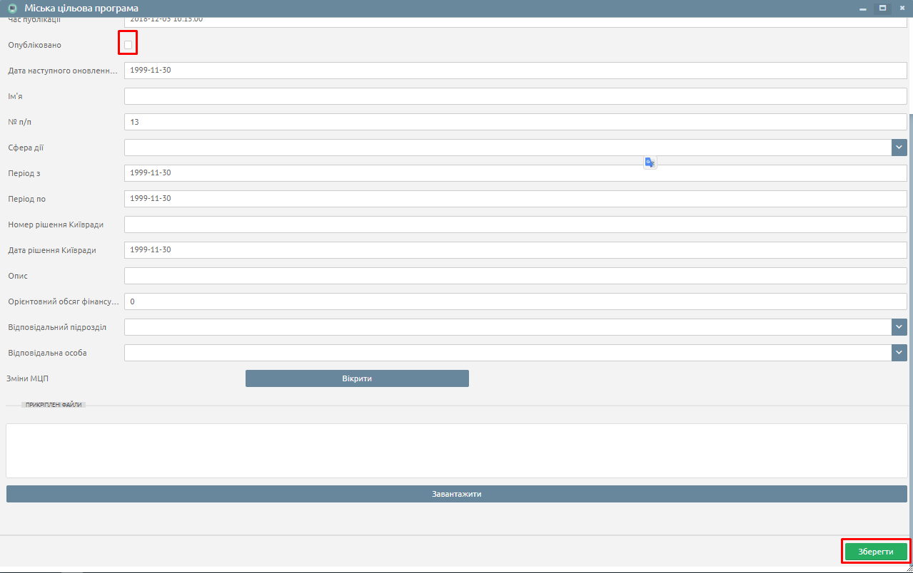
Рисунок 17. Створення МЦП

3.3.6. Розділ «Орган самоорганізації населення»
В даному розділі Модератор створює/додає «Органи самоорганізації населення». Після натискання на кнопку Додати (Рисунок 18. Розділ «ОСН») відкривається діалогове вікно, де потрібно заповнити всі потрібні поля, встановити галочку в чекбокс «Опубліковано», та натиснути кнопку «Зберегти» (Рисунок 19. Створення ОСН). Після виконання вказаних дій на сторінці ОСН з’явиться створений «Орган самоорганізації населення».
м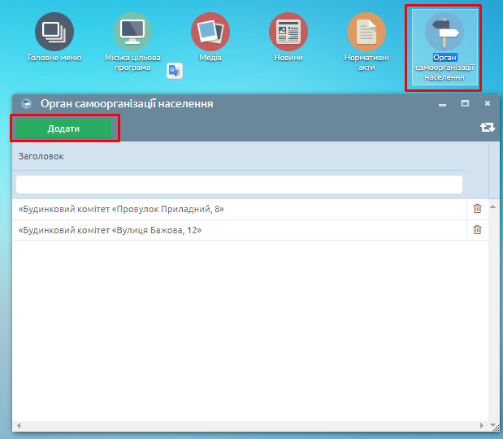
Рисунок 18. Розділ «ОСН»
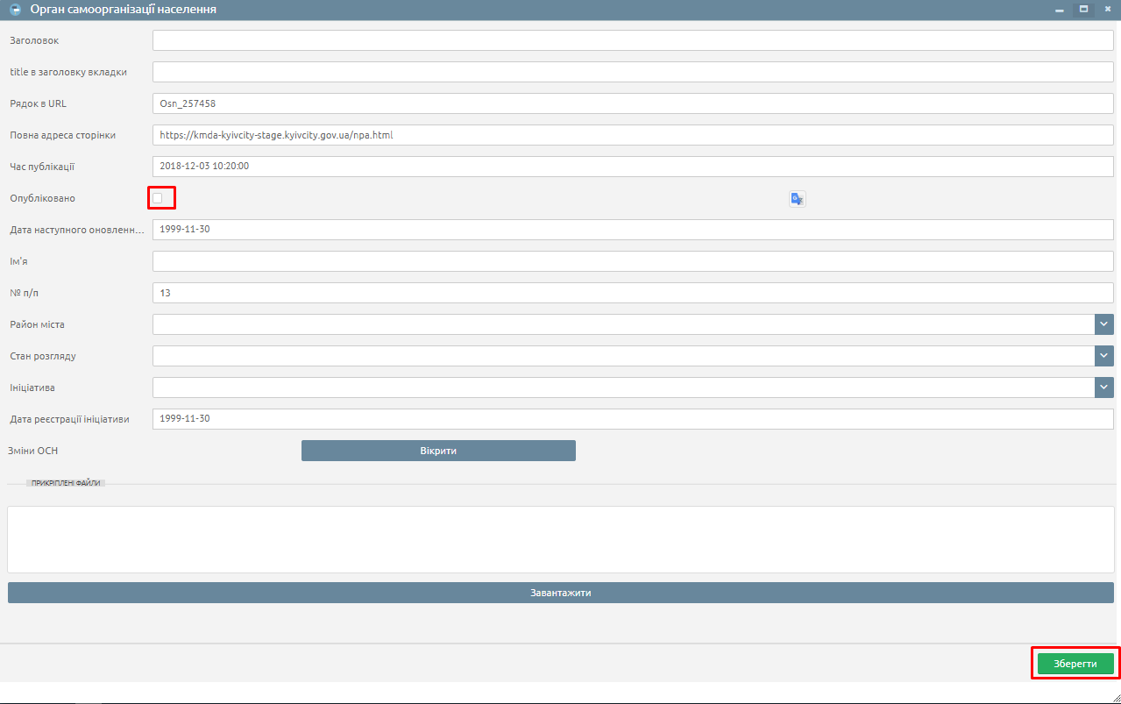
Рисунок 19. Створення ОСН

3.3.7. Розділ «Пленарні засідання»
В даному розділі Модератор створює/додає пленарні засідання. Після натискання на кнопку Додати (Рисунок 20. Розділ «Пленарні засідання») відкривається діалогове вікно, де потрібно заповнити всі потрібні поля, встановити галочку в чекбокс «Опубліковано», та натиснути кнопку «Зберегти» (Рисунок 21. Створення пленарних засідань). Після виконання вказаних дій на сторінці «Пленарні засідання з’явиться створене пленарне засідання (Рисунок 22. Сторінка засідань).
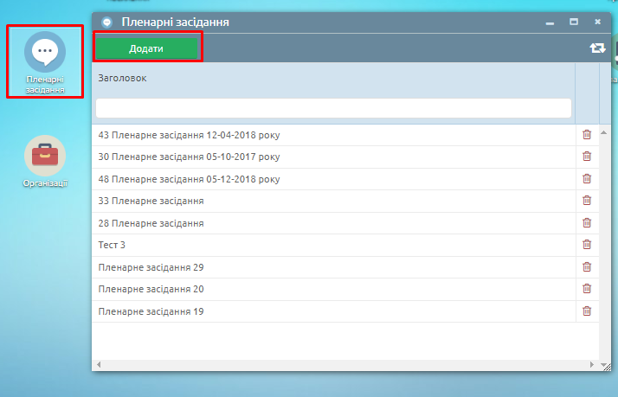
Рисунок 20. Розділ «Пленарні засідання»

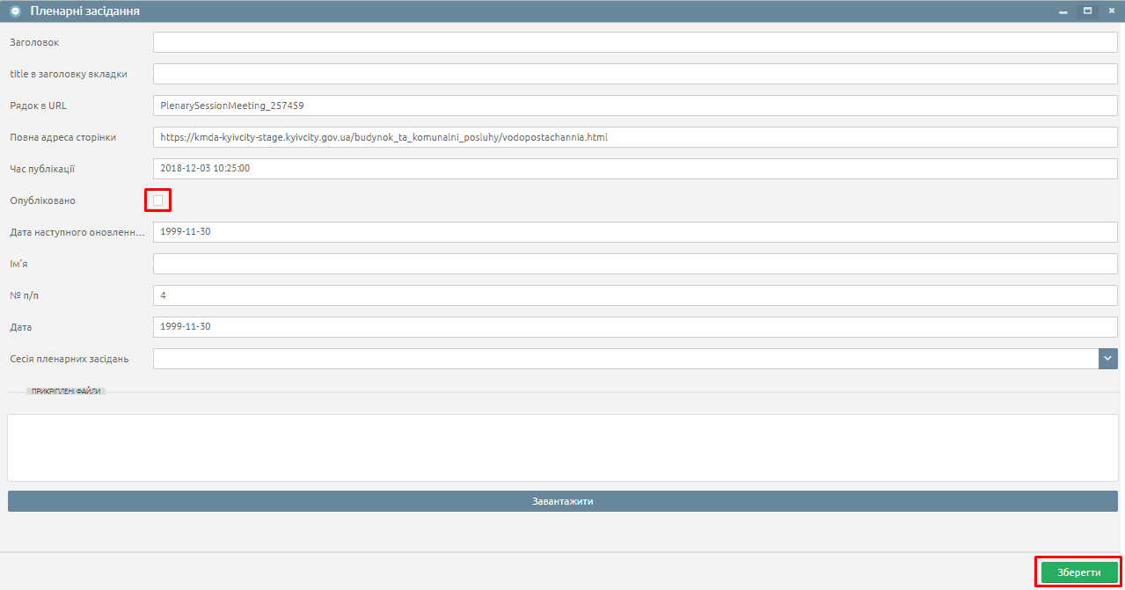
Рисунок 21. Створення пленарних засідань

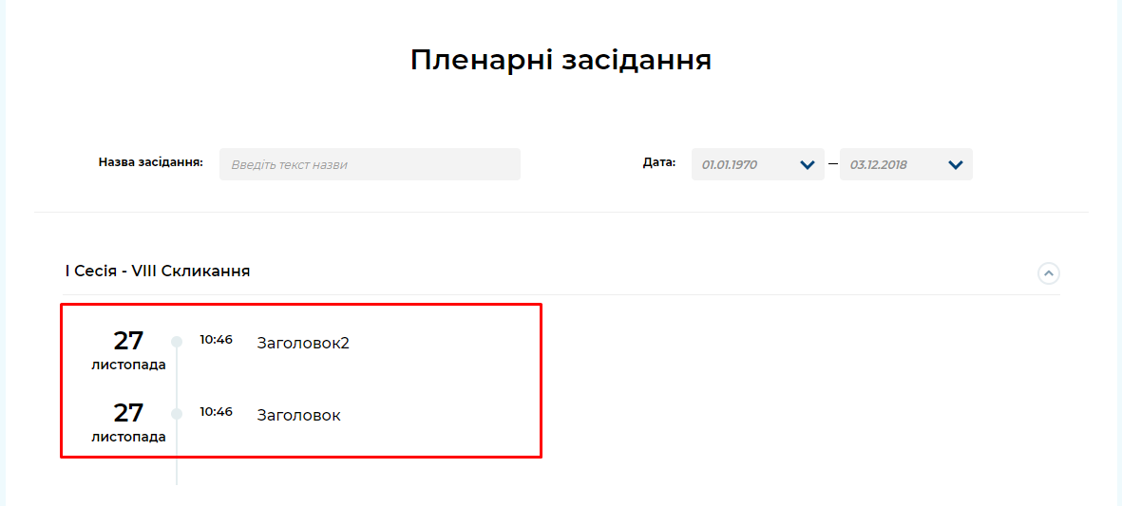
Рисунок 22. Сторінка засідань

3.3.8. Розділ «Сесії пленарних засідань»
В даному розділі Модератор створює/додає «Сесії пленарних засідань». Після натискання на кнопку Додати (Рисунок 23. Розділ «Сесії пленарних засідань»), відкривається діалогове вікно, де потрібно заповнити всі потрібні поля, встановити галочку в чекбокс «Опубліковано», та натиснути кнопку «Зберегти» (Рисунок 24. Створення сесії). Після виконання вказаних дій, створена сесія буде відображатись в випадаючому списку «Сесії» в вікні створення пленарних засідань (Рисунок 25. Випадаючий список сесії), та на сторінці «Пленарних засідань» у вигляді випадаючого списку (Рисунок 26. Сторінка пленарних засідань).
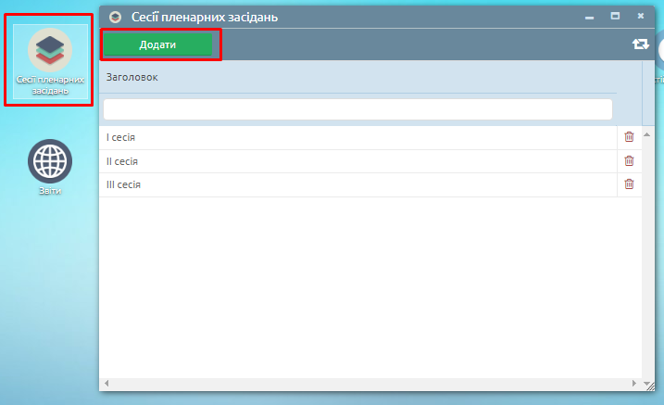
Рисунок 23. Розділ «Сесії пленарних засідань»

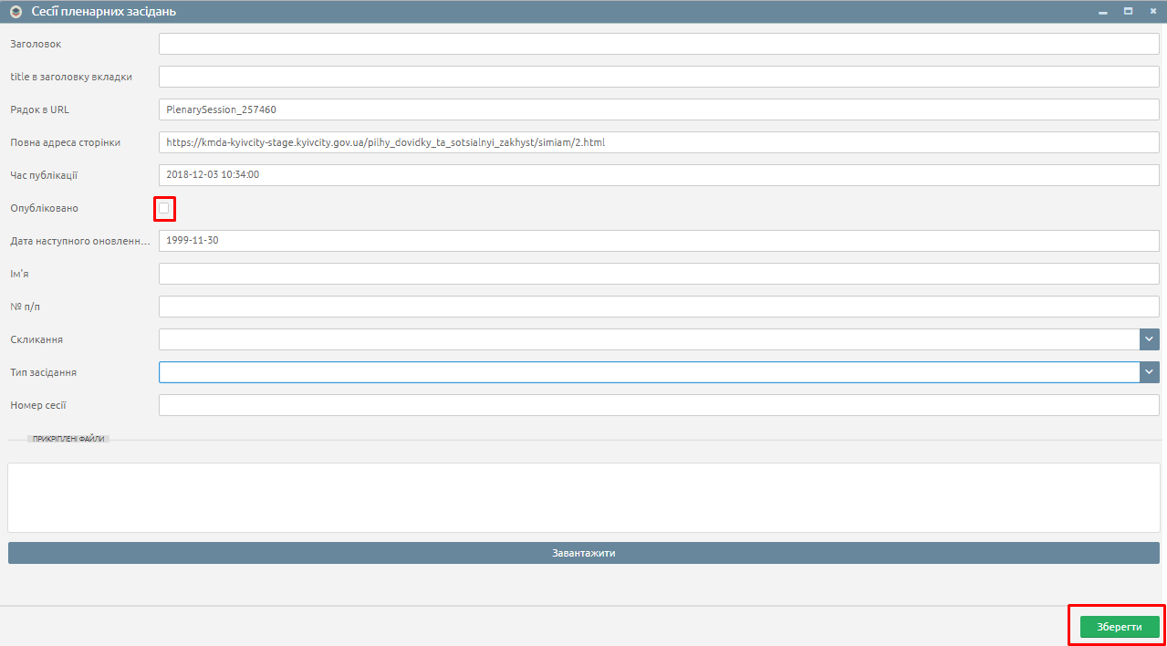
Рисунок 24. Створення сесії

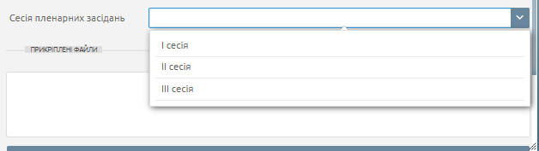
Рисунок 25. Випадаючий список сесії

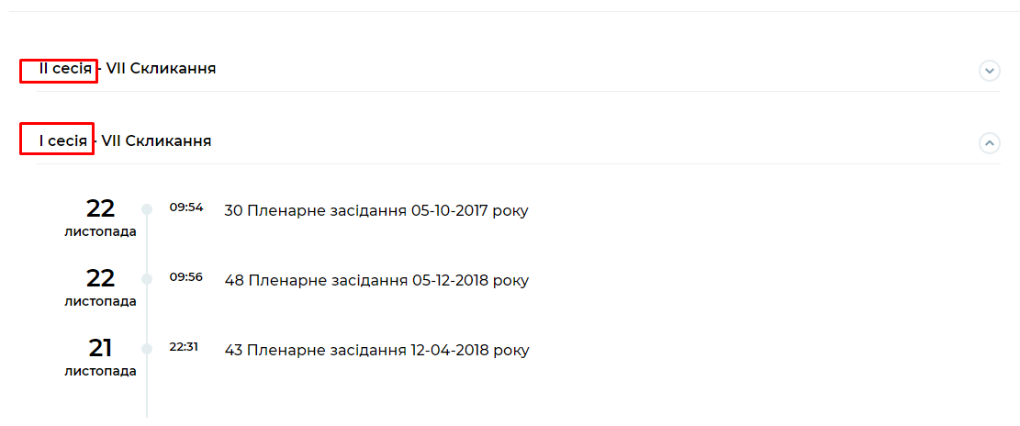
Рисунок 26. Сторінка пленарних засідань

3.3.9. Розділ «Позиції»
В даному розділі Модератор створює/додає позиції. Після натискання на кнопку «Додати» (Рисунок 27. Розділ «Позиції») відкривається діалогове вікно, де потрібно заповнити всі потрібні поля, встановити галочку в чекбокс «Опубліковано», та натиснути кнопку «Зберегти» (Рисунок 28. Створення позицій).
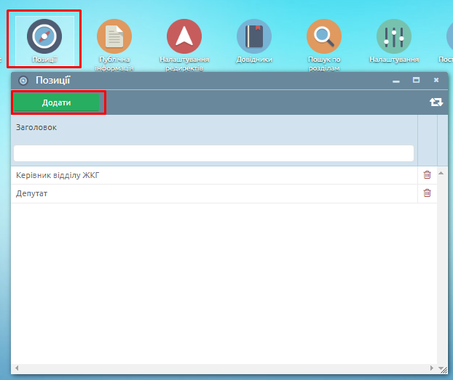
Рисунок 27. Розділ «Позиції»
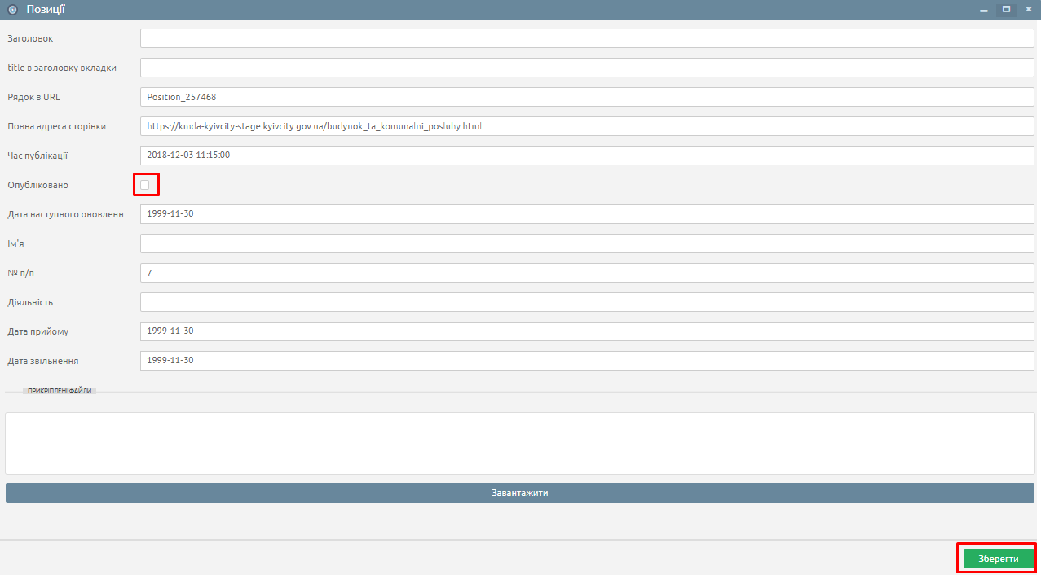
Рисунок 28. Створення позицій

3.4. Розділ «Постійні комісії»
В даному розділі Модератор створює/додає «постійні комісії». Після натискання на кнопку Додати (Рисунок 29. Розділ «Постійні комісії») відкривається діалогове вікно, де потрібно заповнити всі потрібні поля, встановити галочку в чекбокс «Опубліковано», та натиснути кнопку «Зберегти» (Рисунок 30. Створення постійних комісії). Після виконання вказаних дій на сторінці «Постійні комісії» з’явиться створена комісія (Рисунок 31. Сторінка комісії).
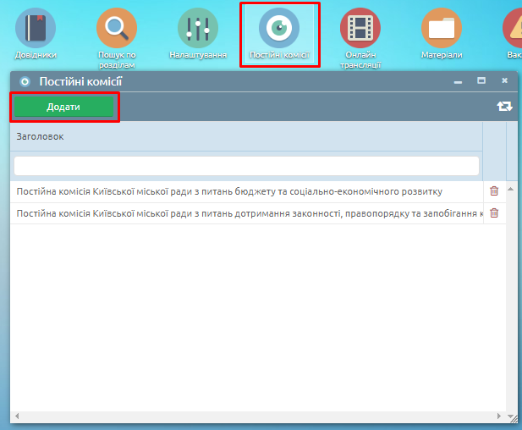
Рисунок 29. Розділ «Постійні комісії»
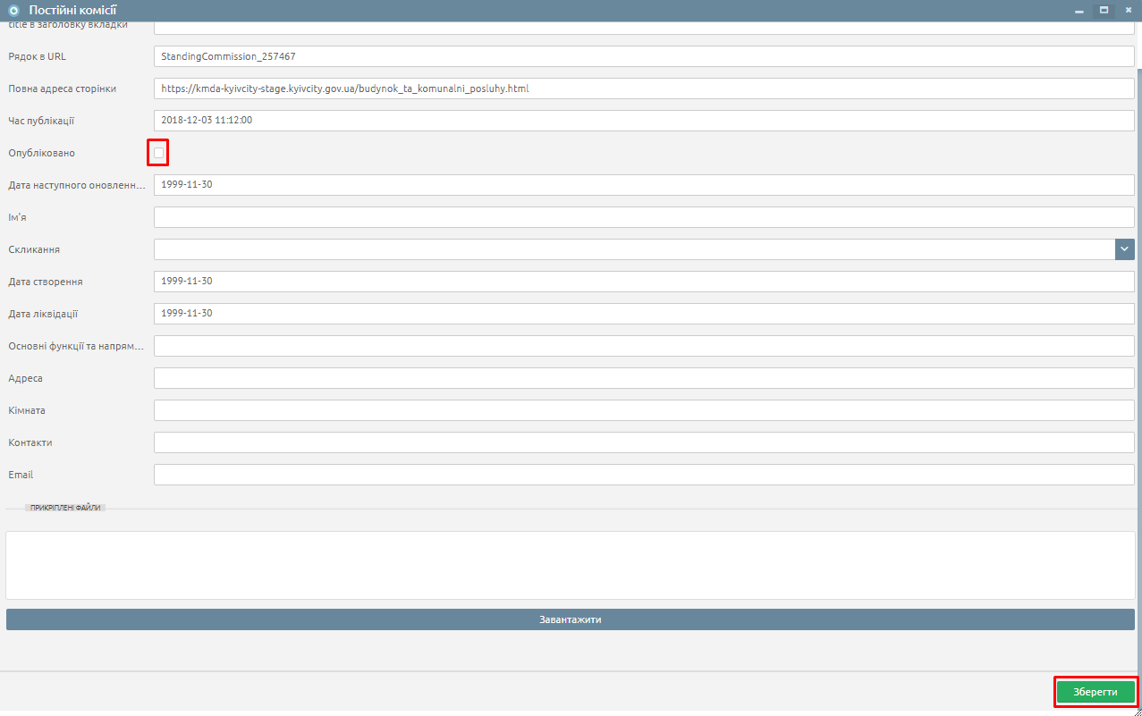
Рисунок 30. Створення постійних комісії

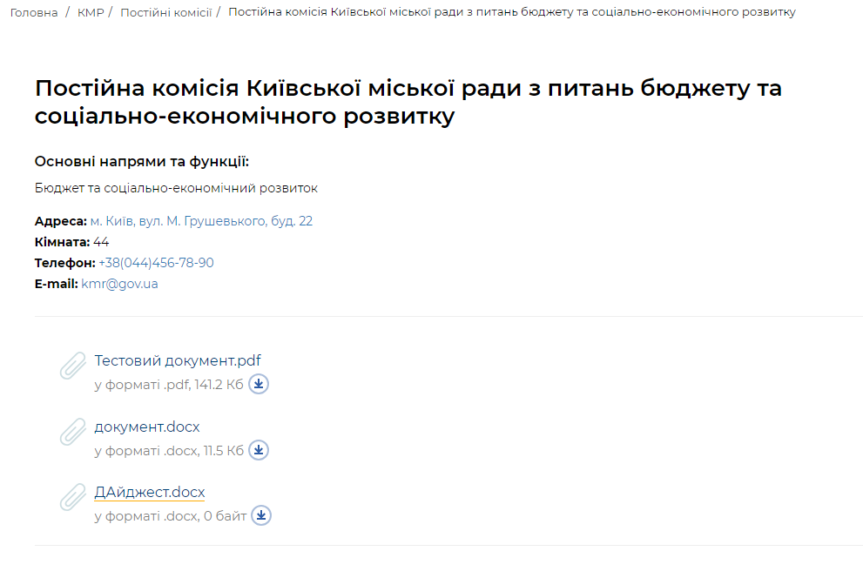
Рисунок 31. Сторінка комісії

3.4.1. Розділ «Довідники»
Розділ «Довідники» включає в собі допоміжні довідники, які використовуються при створенні матеріалів, карток, довідників, тощо. Для того щоб значення з довідників відображалось при створенні матеріалів, потрібно спочатку заповнити певний довідник для відповідного матеріалу, а потім обрати потрібне значення з довіднику при створенні матеріалу. (Рисунок 32. Розділ довідники)
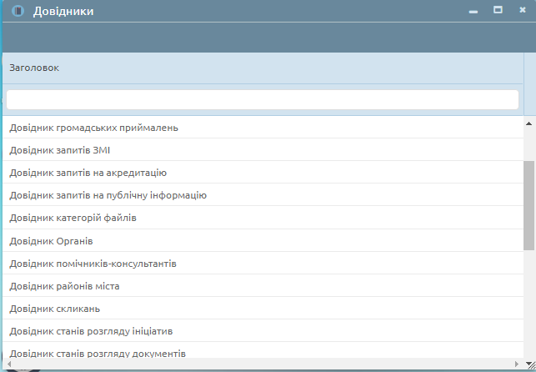
Рисунок 32. Розділ довідники

3.4.1.1. Довідник відповідальних підрозділів (МЦП)
В даному довіднику Модератор додає назви відповідальних підрозділів МЦП, які будуть використовуватись при створенні цільових програм в картках «МЦП» (Рисунок 33. Довідник відповідальних підрозділів МЦП).
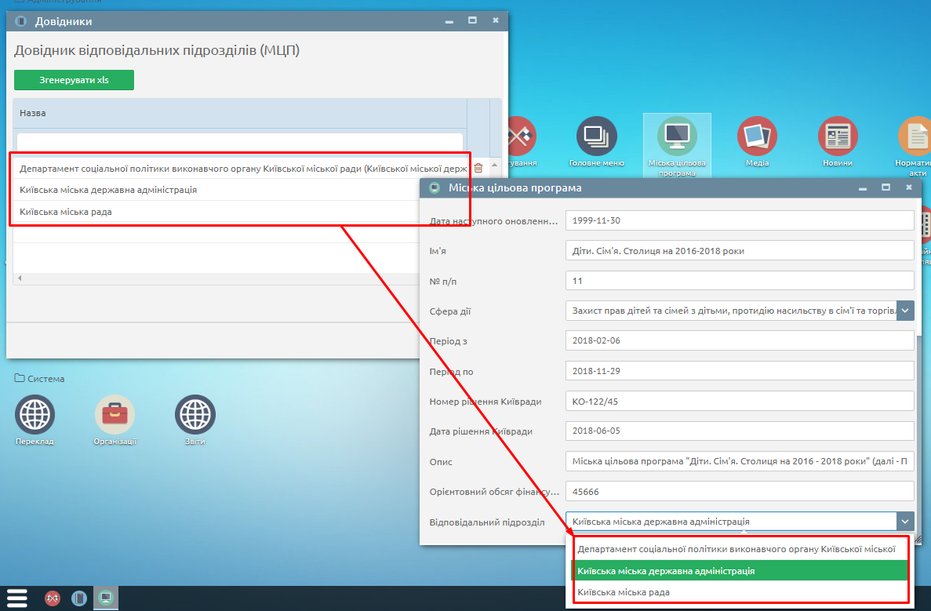
Рисунок 33. Довідник відповідальних підрозділів МЦП

3.4.1.2. Довідник виборчих округів (ТВО)
В довіднику заповнюються територіальні виборчі округи. Дані з довідника використовуються при заповненні довідника «Довідник громадських приймалень»(Рисунок 34. Довідник виборчих округів ТВО)
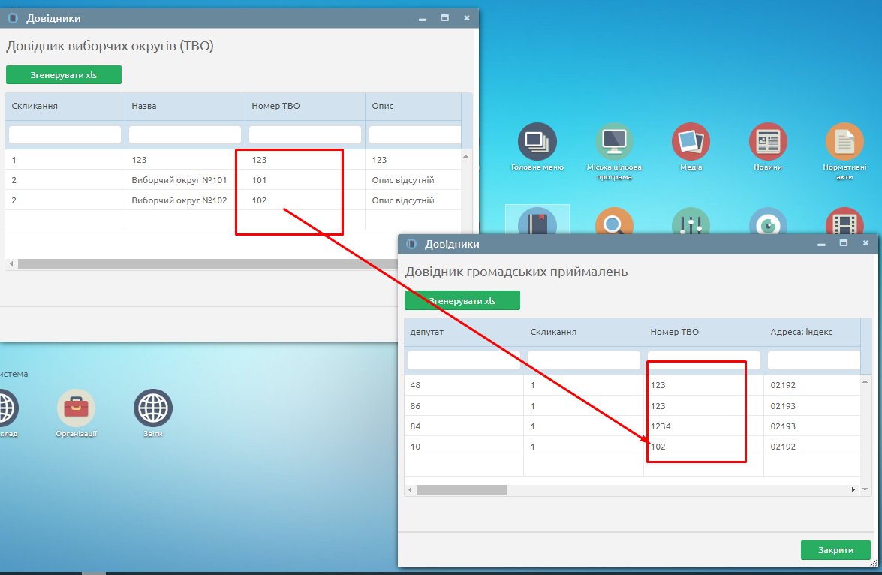
Рисунок 34. Довідник виборчих округів ТВО

3.4.1.3. Довідник громадський приймалень
В довіднику заповнюються адреси та контактні дані громадських приймалень депутатів. Дані з довідника відображаються на сторінці «Алфавітний показник депутатів», в списку депутатів за яким закріплені. (Рисунок 35. Довідник громадських приймалень)
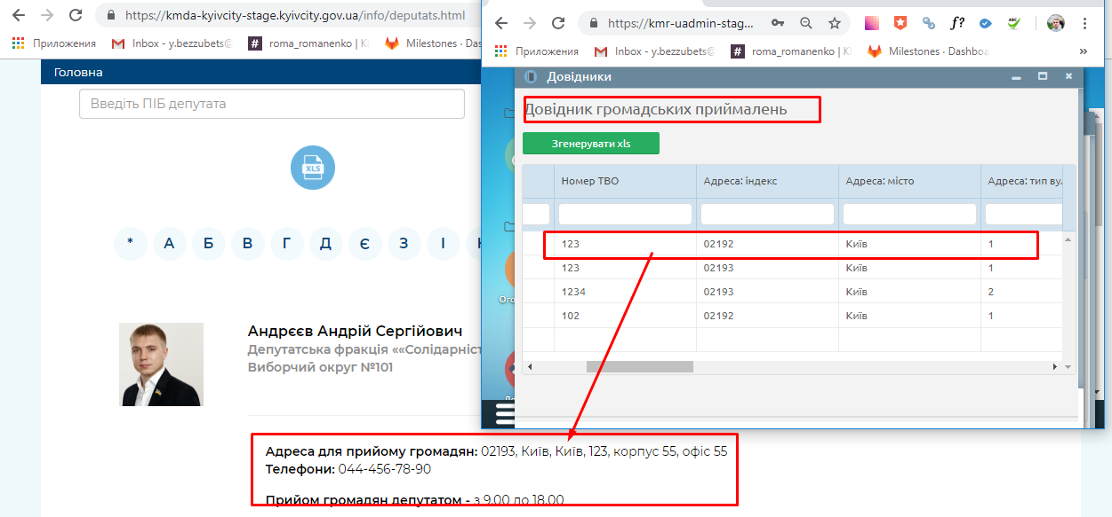
Рисунок 35. Довідник громадських приймалень

3.4.1.4. Довідник запитів ЗМІ
В даному довіднику відображається інформація, яка була заповнена в формі подачі запитів ЗМІ, на відповідній сторінці порталу.

3.4.1.5. Довідник запитів на акредитацію
В даному довіднику відображається інформація відносно поданих запитів на акредитацію на сторінці події.

3.4.1.6. Довідник запитів на публічну інформацію
В даному довіднику відображається інформація, яка була заповнена в формі подачі запитів на публічну інформацію, на відповідній сторінці порталу.

3.4.1.7. Довідник категорій файлів
Заповнені значення даного довідника використовуються в списку категорії, прикріплених файлів, в вікні створення матеріалів (Рисунок 36. Довідник категорій файлів).
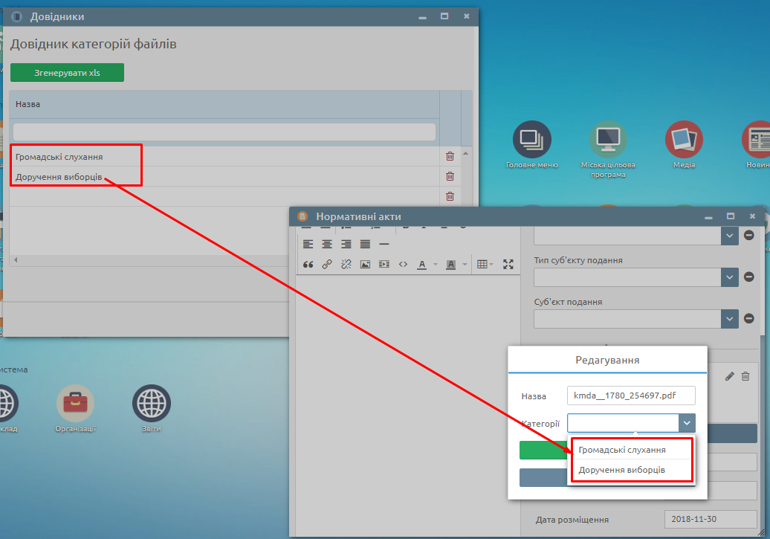
Рисунок 36. Довідник категорій файлів

3.4.1.8. Довідник Органів
В довіднику заповнюються назви Органів. Дані з довідника використовуються при заповненні довідника «Структурних підрозділів органів»(Рисунок 37. Довідник Органів)
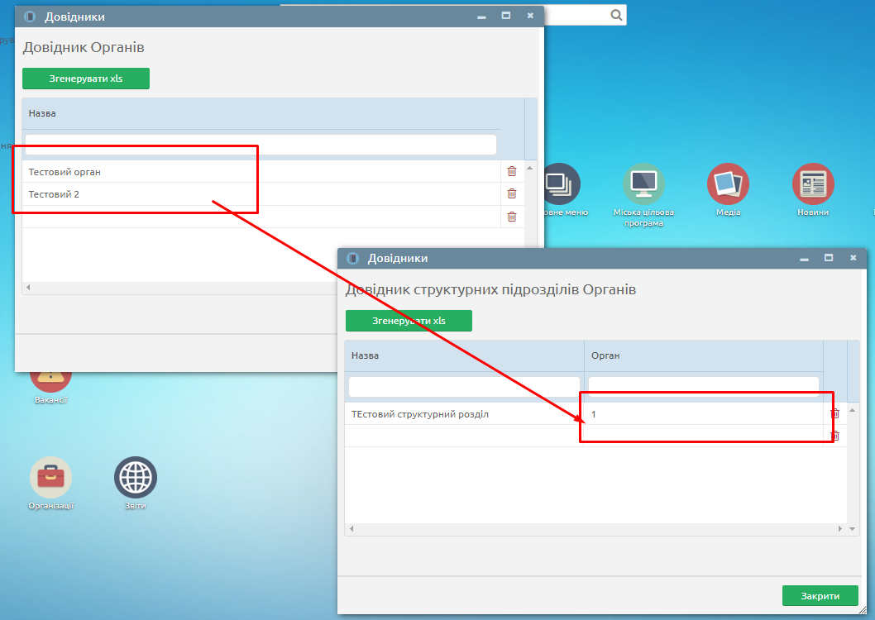
Рисунок 37. Довідник Органів

3.4.1.9. Довідник помічників-консультантів
В довіднику заповнюються ПІБ помічника-консультанта, та депутата за яким він закріплений. (Рисунок 38. Довідник помічників-консультантів)
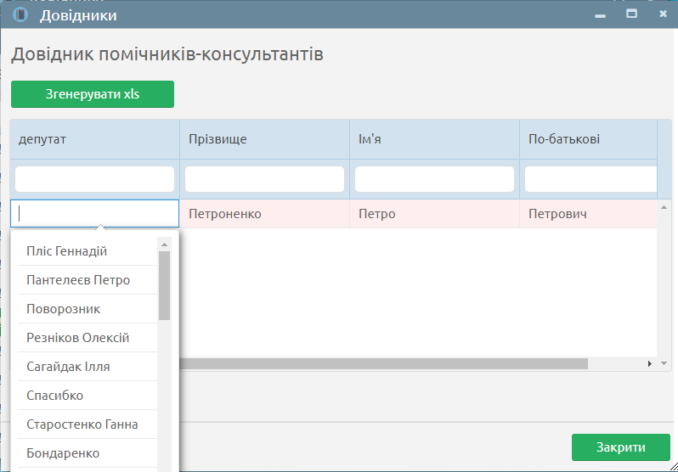
Рисунок 38. Довідник помічників-консультантів

3.4.1.10. Довідник районів міста
В довіднику заповнюються райони міста. Дані з довідника використовуються при заповненні карток «ОСН» (Рисунок 39. Довідник районів міста)
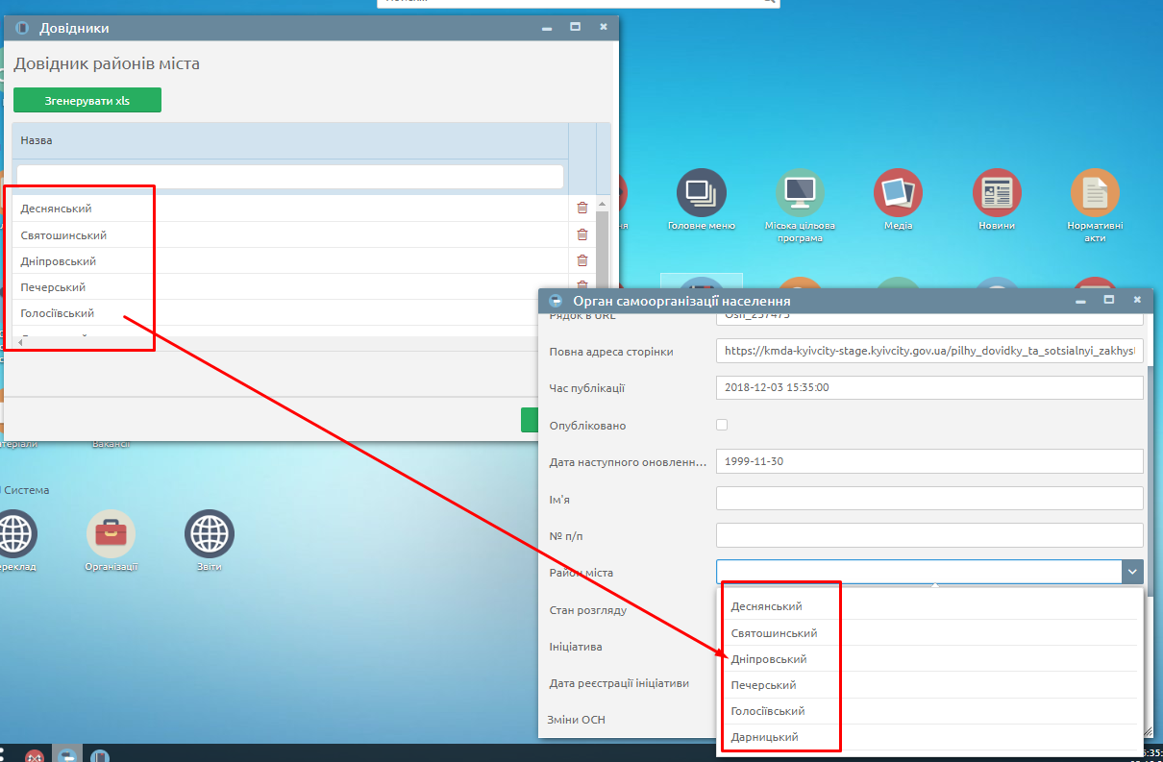
Рисунок 39. Довідник районів міста

3.4.1.11. Довідник скликань
В довіднику заповнюються скликання. Дані з довідника використовуються при заповненні карток «Сесії пленарних засідань» (Рисунок 40. Довідник скликань)
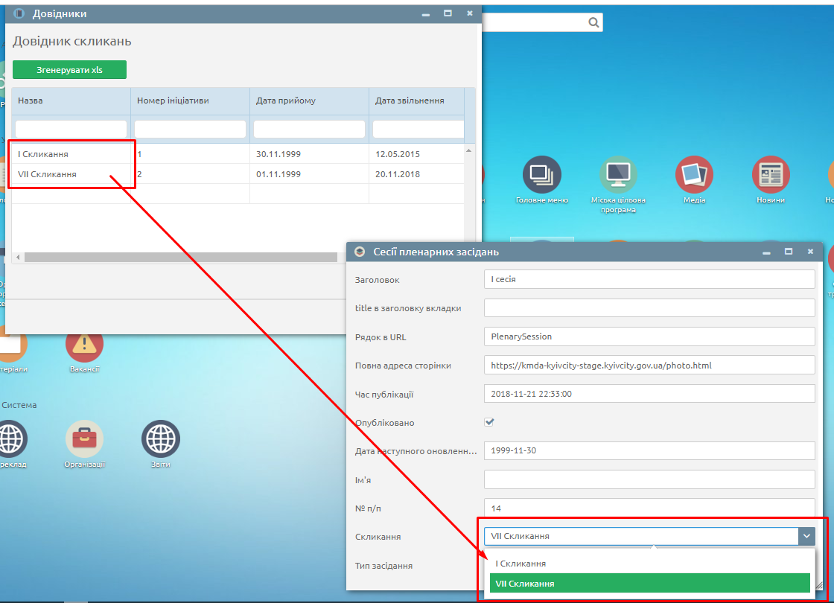
Рисунок 40. Довідник скликань

3.4.1.12. Довідник станів розгляду ініціатив
В довіднику заповнюються стани розгляду громадських ініціатив. Дані з довідника використовуються при заповненні карток «Ініціативи» (Рисунок 41. Довідник станів розгляду ініціатив)
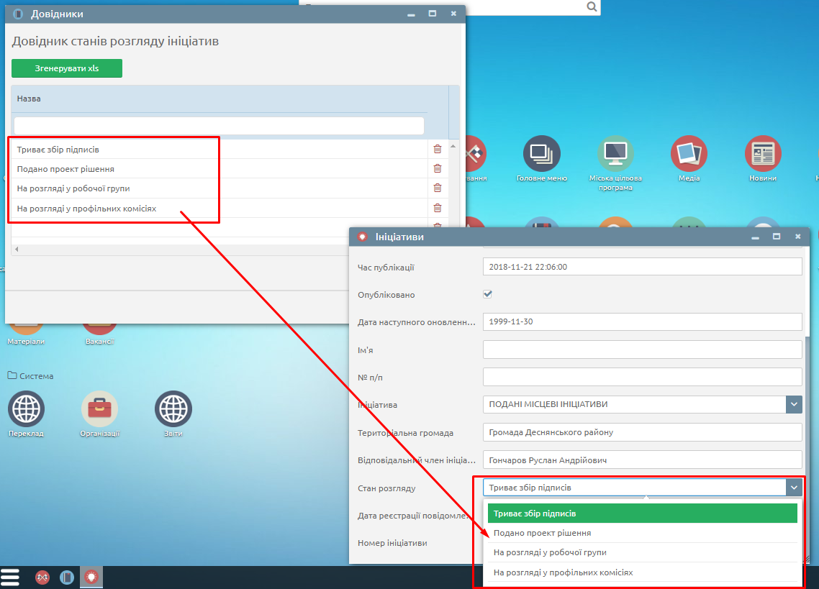
Рисунок 41. Довідник станів розгляду ініціатив

3.4.1.13. . Довідник станів розгляду документів
В довіднику заповнюються стани розгляду документів. Дані з довідника використовуються при заповненні «НПА» (Рисунок 42. Довідник станів документів)
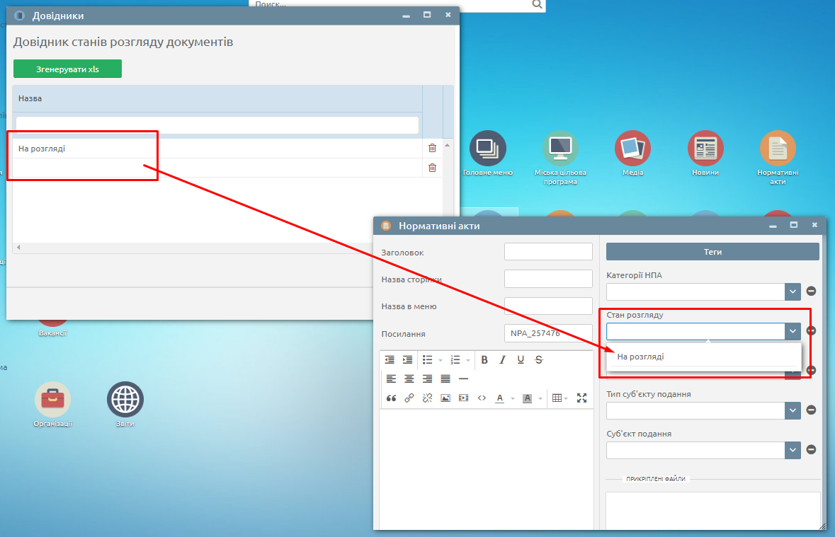
Рисунок 42. Довідник станів документів

3.4.1.14. Довідник станів розгляду ОСН
В довіднику заповнюються стани розгляду ОСН. Дані з довідника використовуються при заповненні карток «ОСН» (Рисунок 43. Довідник станів розгляду ОСН)
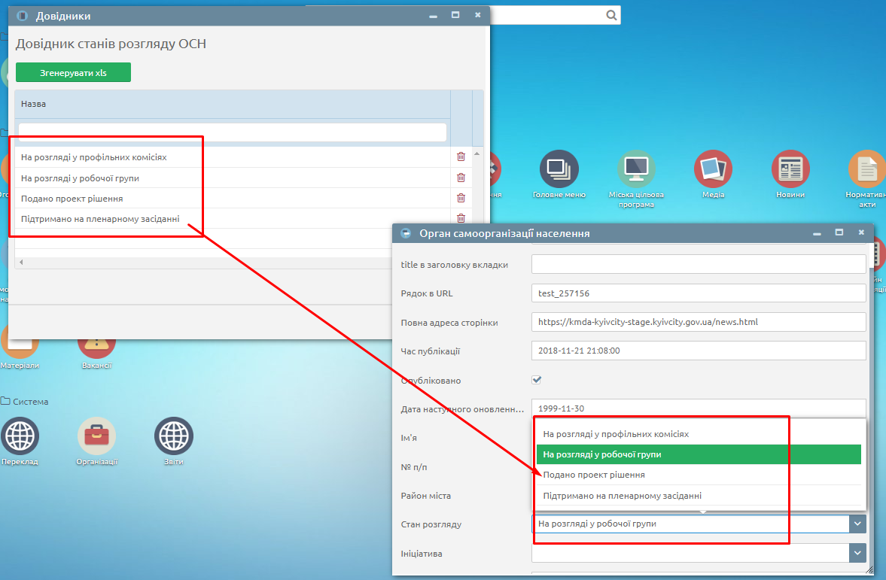
Рисунок 43. Довідник станів розгляду ОСН

3.4.1.15. Довідник структурних підрозділів нижнього рівня
В довіднику заповнюються назви структурних підрозділів нижнього рівня. Дані з довідника використовуються при створенні персони.

3.4.1.16. Довідник структурних підрозділів Органів
В довіднику заповнюються назви структурних підрозділів. Дані з довідника використовуються при заповненні довідника «Структурних підрозділів нижнього рівня»(Рисунок 44. Довідник структурних підрозділів Органів)
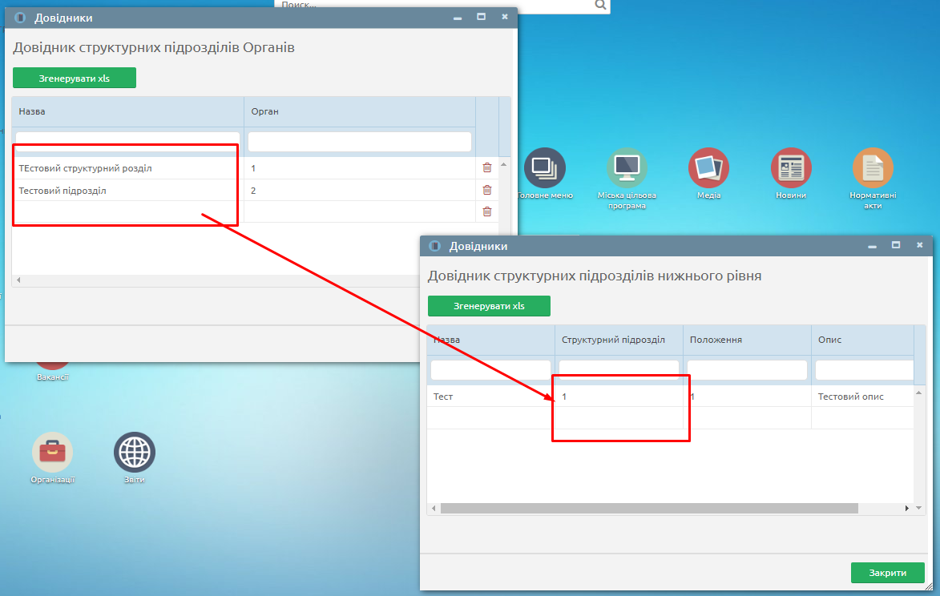
Рисунок 44. Довідник структурних підрозділів Органів

3.4.1.17. Довідник суб’єктів подання
В довіднику заповнюються суб’єкти подання. Дані з довідника використовуються при заповненні «НПА»(Рисунок 45. Довідник суб’єктів подання)
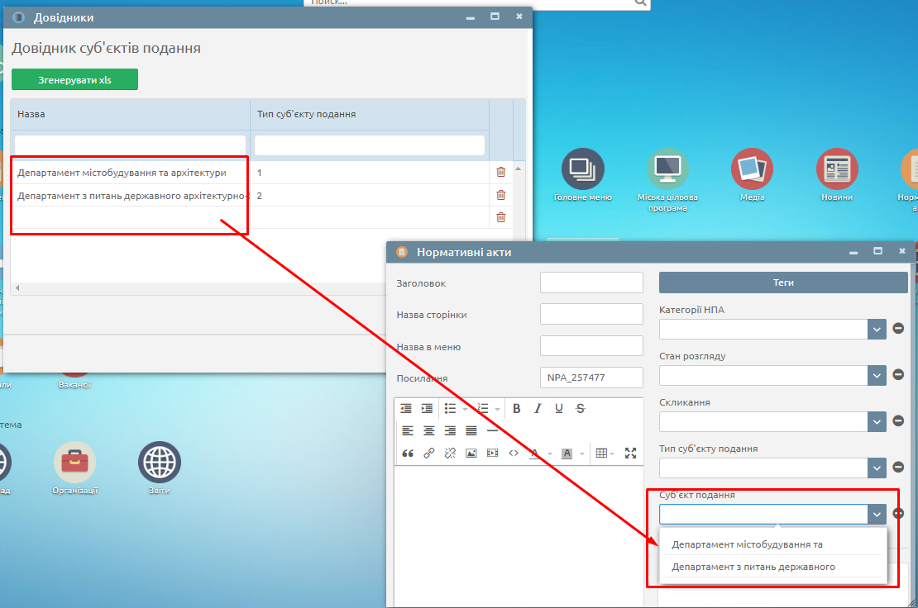
Рисунок 45. Довідник суб’єктів подання

3.4.1.18. Довідник сфер дії програми (МЦП)
В довіднику заповнюються сфери дії програми МЦП. Дані з довідника використовуються при заповненні карток «МЦП» (Рисунок 46. Довідник сфер дії програми МЦП)
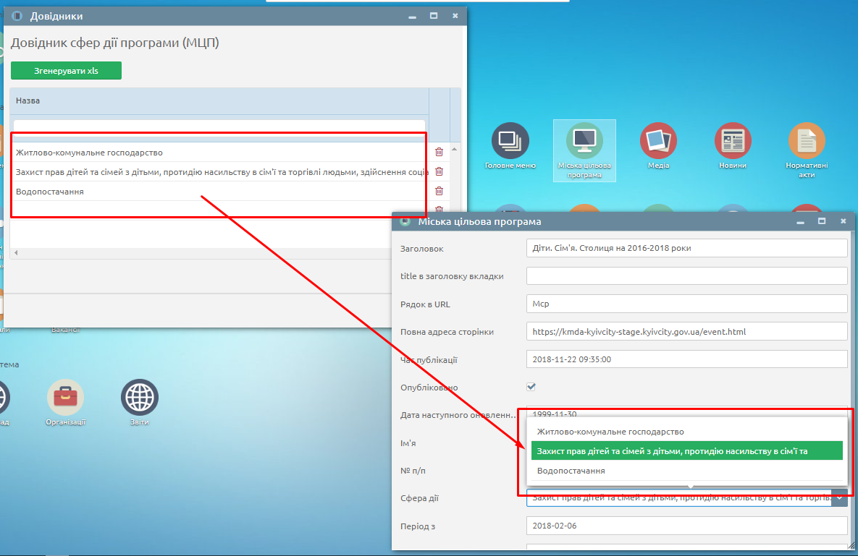
Рисунок 46. Довідник сфер дії програми МЦП

3.4.1.19. Довідник типів ініціатив
В довіднику заповнюються типи громадських ініціатив. Дані з довідника використовуються при заповненні карток «Ініціативи» (Рисунок 47. Довідник типів ініціатив).
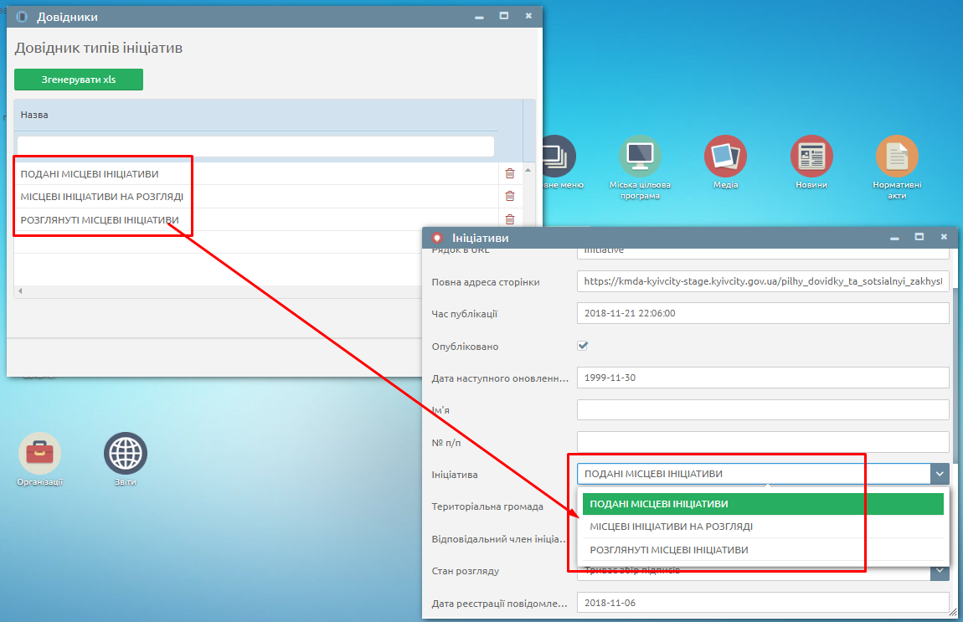
Рисунок 47. Довідник типів ініціатив

3.4.1.21. Довідник типів вулиць
Дані з довідника використовуються при заповненні довіднику громадських приймалень (Рисунок 48. Довідник типів вулиць)
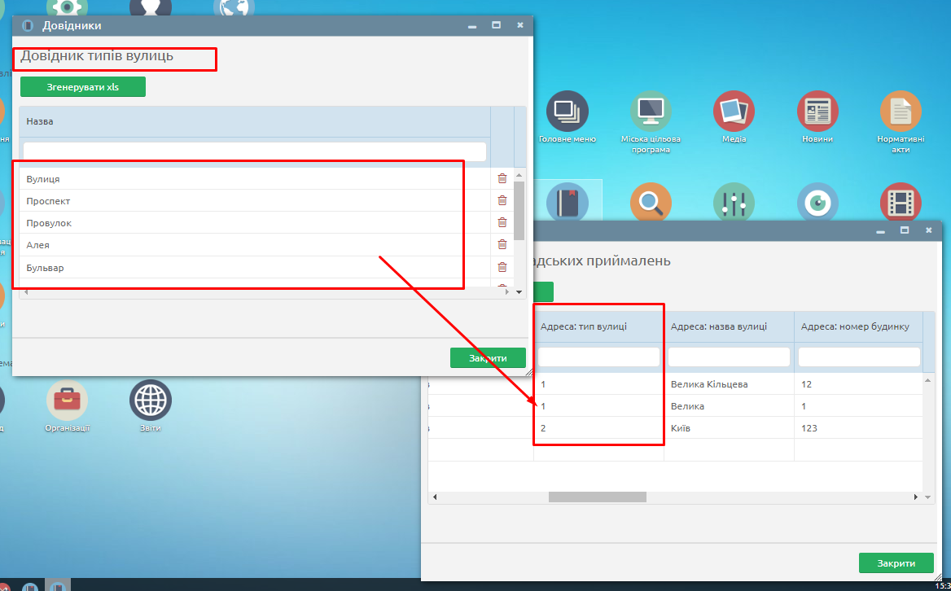
Рисунок 48. Довідник типів вулиць

3.4.1.22. Довідник типів засідань
В довіднику заповнюються типи засідань. Дані з довідника використовуються при заповненні карток «Сесії пленарних засідань»(Рисунок 49. Довідник типів засідань)
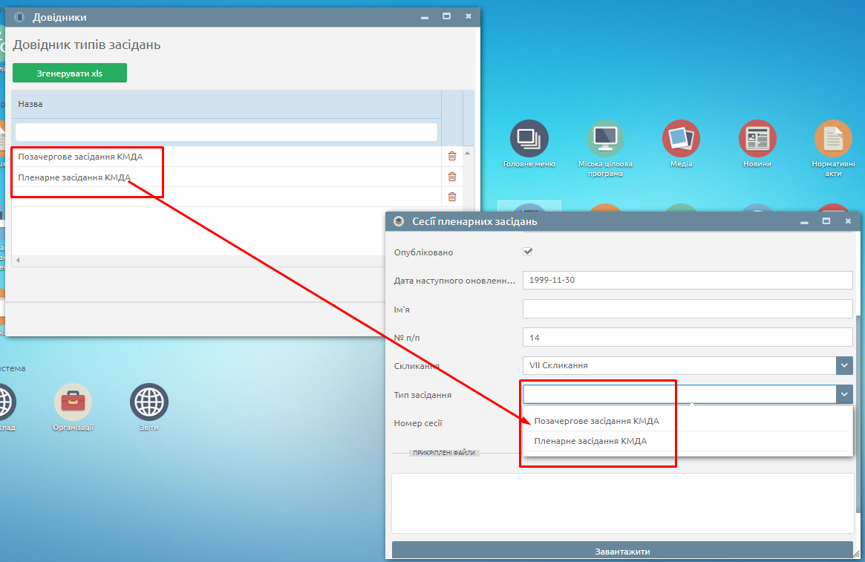
Рисунок 49. Довідник типів засідань

3.4.1.23. Довідник типів корпус/блок
Дані з довідника використовуються при заповненні довіднику громадських приймалень (Рисунок 50. Довідник типів корпус/блок)
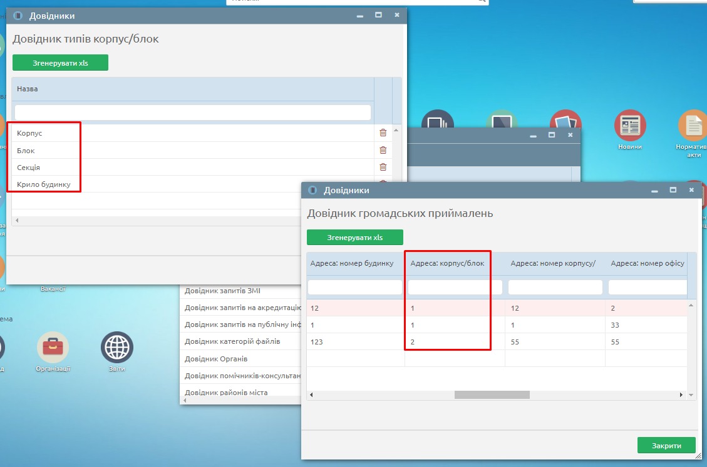
Рисунок 50. Довідник типів корпус/блок

3.4.1.24. Довідник типів персон
В довіднику заповнюється тип персони. Дані з довідника використовуються при створенні сторінки персони (Рисунок 51. Довідник типів персон)
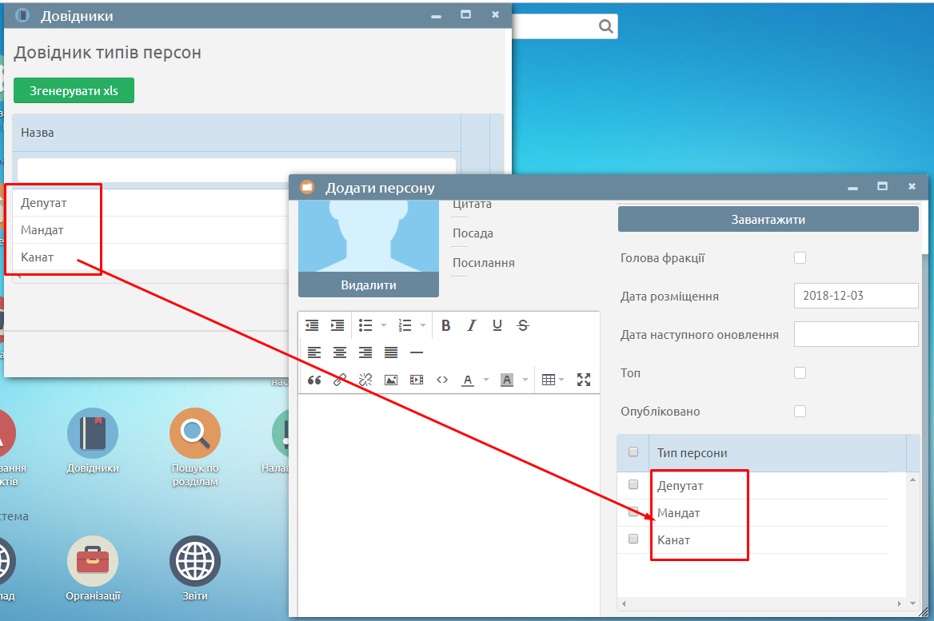
Рисунок 51. Довідник типів персон

3.4.1.25. Довідник типів суб’єктів подання
В довіднику заповнюються типи суб’єктів подання. Дані з довідника використовуються при заповненні «НПА» (Рисунок 52. Довідник типів суб’єктів подання)
Рисунок 52. Довідник типів суб’єктів подання

3.4.1.26. Довідник членів ініціативних груп
В даному довіднику заповнюються ПІБ членів ініціативних груп. Дані з довідника використовуються при заповненні карток «Ініціативи» (Рисунок 53. Довідник членів ініціативних груп)
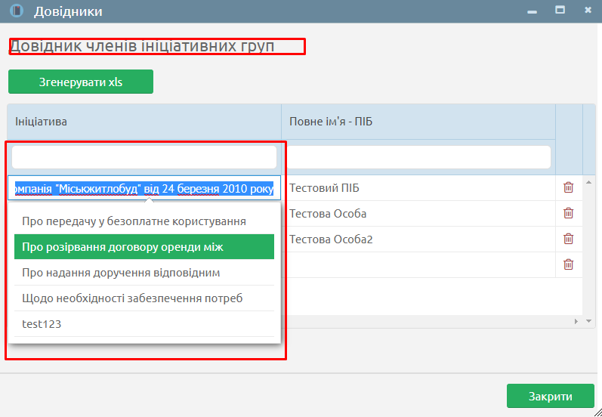
Рисунок 53. Довідник членів ініціативних груп

3.4.1.27. Категорії НПА
Дані з довідника використовуються при обранні категорії до якої відносяться нормативно-правові акти, в вікні створення НПА(Рисунок 54. Довідник категорій НПА).
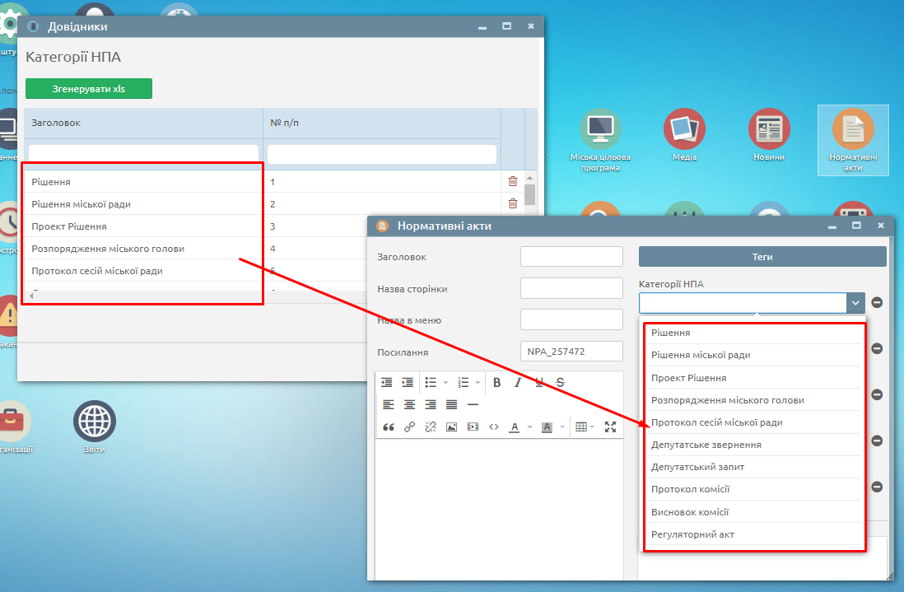
Рисунок 54. Довідник категорій НПА

3.4.1.28. Категорії Публічної інформації
Дані з довідника використовуються при обранні категорії до якої відноситься публічна інформація, в вікні створення «Публічна інформація»(Рисунок 55. Довідник категорій публічної інформації)
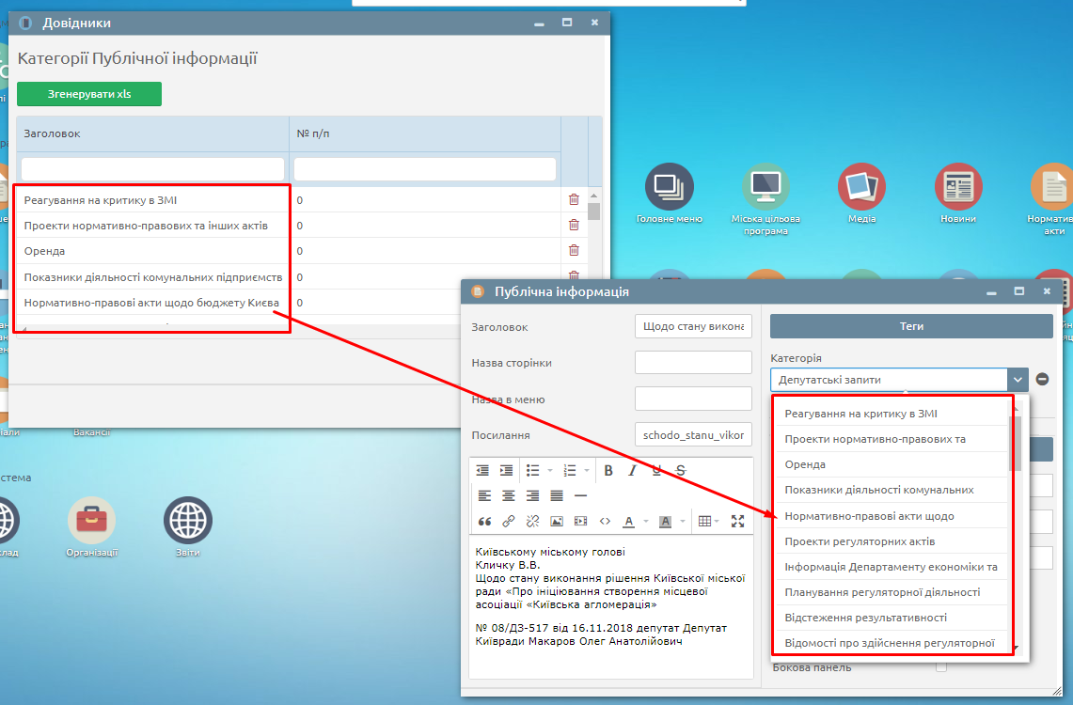
Рисунок 55. Довідник категорій публічної інформації

3.4.4. Розділ «Онлайн трансляції»
В даному розділі Модератор має можливість створити онлайн трансляцію, яка буде відображатись на головній сторінці та(або) на сторінці постійної комісії. Для створення трансляції потрібно натиснути кнопку «Додати», в розділі «Онлайн трансляції» (Рисунок 56. Розділ «Онлайн трансляції»).
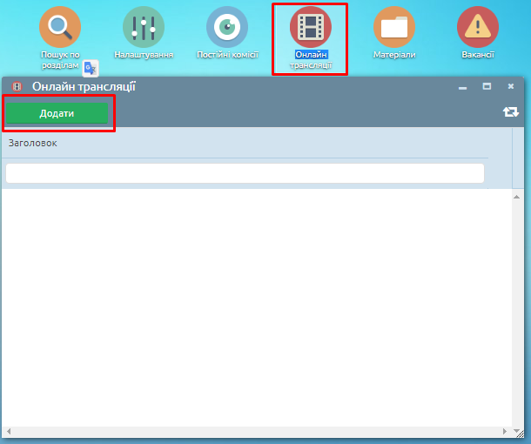
Рисунок 56. Розділ «Онлайн трансляції»

Модератор заповнює поля назва трансляції, опис, вказує URL адресу трансляції, встановлює позначку в чекбоксі «Засідання постійної комісії» та обирає в списку потрібну комісію, якщо дана трансляція має відношення до постійної комісії, дату/час початку та закінчення трансляції, вказує галочку «Опубліковано». Блок онлайн трансляції почне відображатись на головній та(або) на сторінці постійної комісії, за пів години до початку трансляції (Рисунок 57. Створення онлайн трансляції, Рисунок 58. Блок онлайн трансляції на головній).

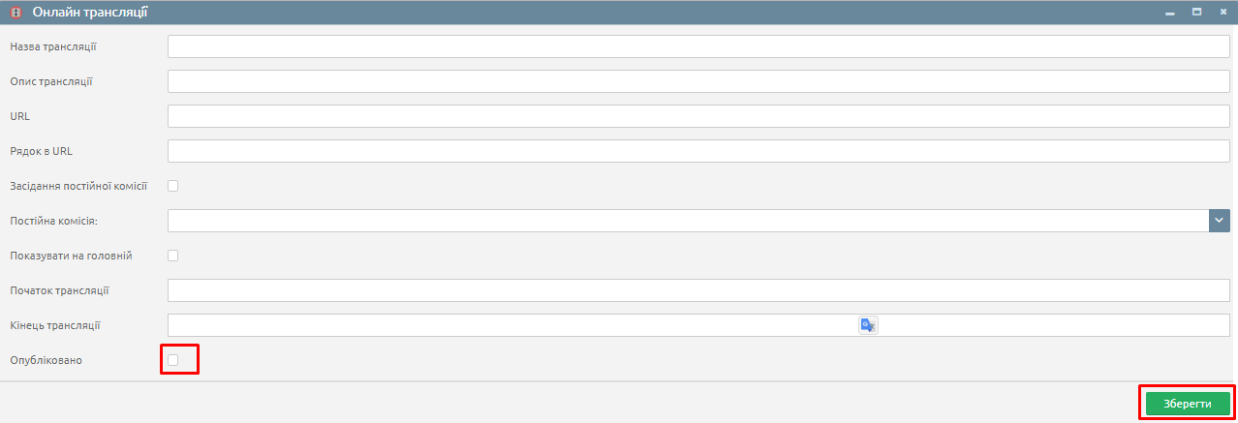
Рисунок 57. Створення онлайн трансляції
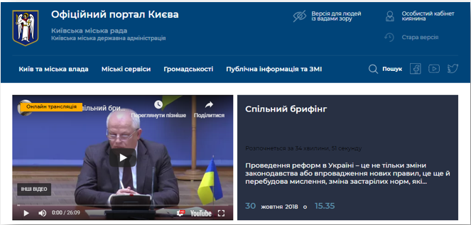
Рисунок 58. Блок онлайн трансляції на головній

3.4.5. Розділ «Події»
В даному розділі Модератор має можливість додати нову подію, при цьому натискається кнопка «Додати» - відображається форма створення події (Рисунок 59. Розділ «Події»)
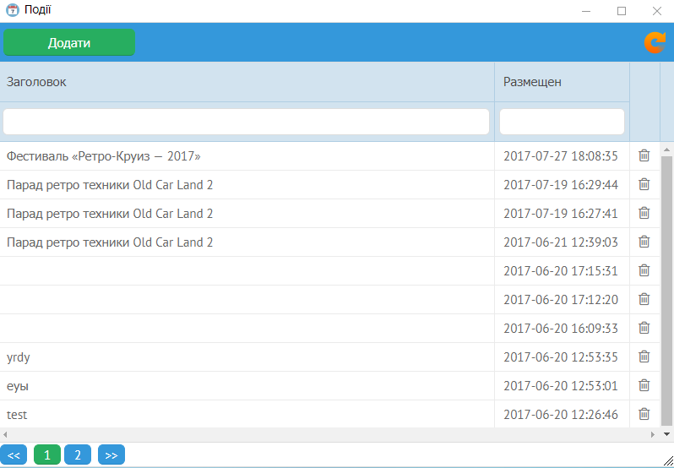
Рисунок 59. Розділ «Події»
Модератор заповнює поля заголовок, назва сторінки, посилання, вказує дату розміщення - дана дата відповідає даті події, вказує галочку «Опубліковано» для публікації дати та галочку «Акредитація» в разі необхідності отримання акредитації журналіста (Рисунок 60. Створення події).
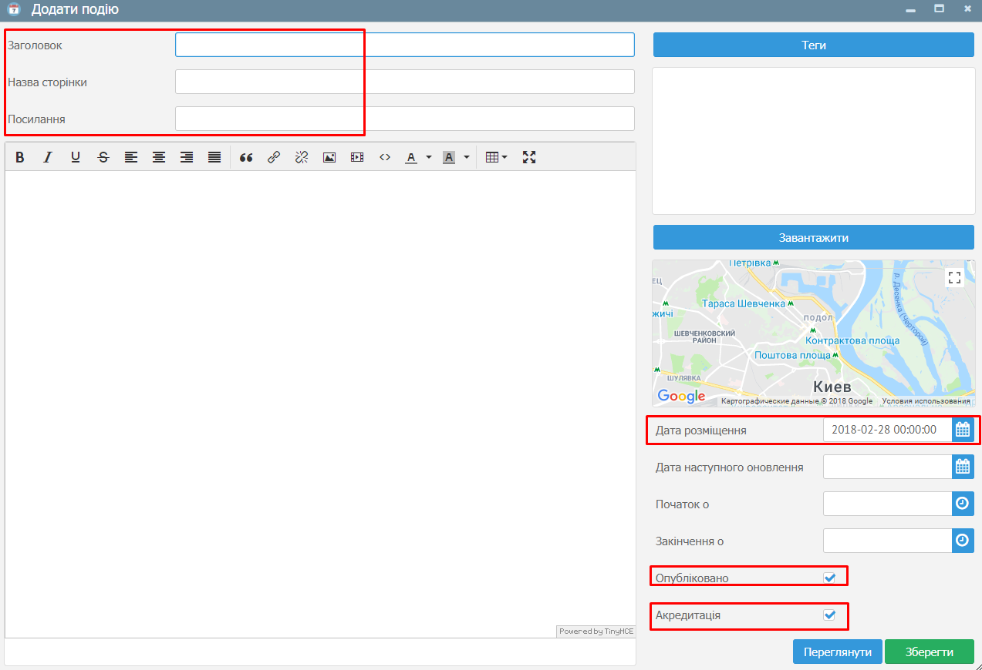
Рисунок 60. Створення події

Для вибору тегу необхідно натиснути кнопку «Теги» та обрати відповідні теги або групу тегів (Рисунок 61. Тегування події).
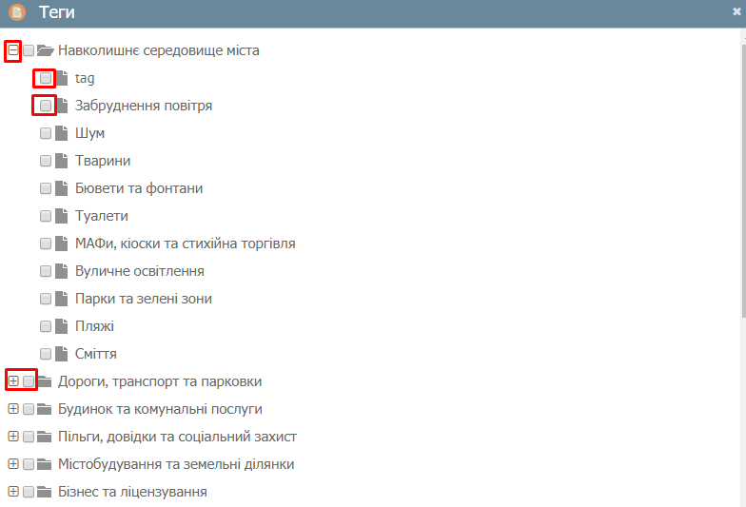
Рисунок 61. Тегування події

Для завантаження картинки або файлу натискається кнопка «Завантажити» та обирається необхідний файл, якщо завантажена картинка, то вона відображається зверху новини, при виборі розміру картинки, необхідно дотримуватись співвідношення ширини до висоти - співвідношенні 5:3. Якщо декілька картинок, то вони відображаються у вигляді слайдеру. В разі, якщо доданий інший файл, він відображається знизу тексту події, як прикріплений файл з можливістю завантаження. При необхідності завантажені файли можна видалити. Розмір одного файлу до 9 Мб. Якщо завантажуються декілька файлів, то загальний розмір усіх файлів не повинен перевищувати 9 МБ (Рисунок 62. Додавання файлу до події).

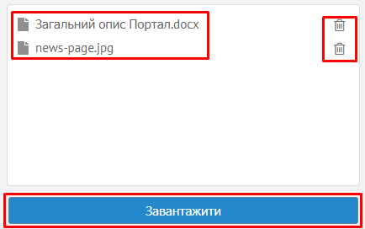
Рисунок 62. Додавання файлу до події

При необхідності вказати місце проведення події необхідно двічі клікнути на карту та вказати мітку. За замовчуванням ставиться адреса м. Київ, вул. Хрещатик, 36 (Рисунок 63. Вказання місця проведення події).

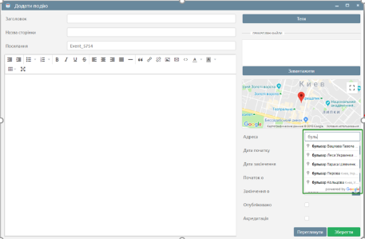
Рисунок 63. Вказання місця проведення події

3.4.6. Розділ «Новини»
В даному розділі Модератор має можливість додати новину, при цьому натискається кнопка «Додати» - відображається форма створення новини (Рисунок 64. Розділ «Новини»)
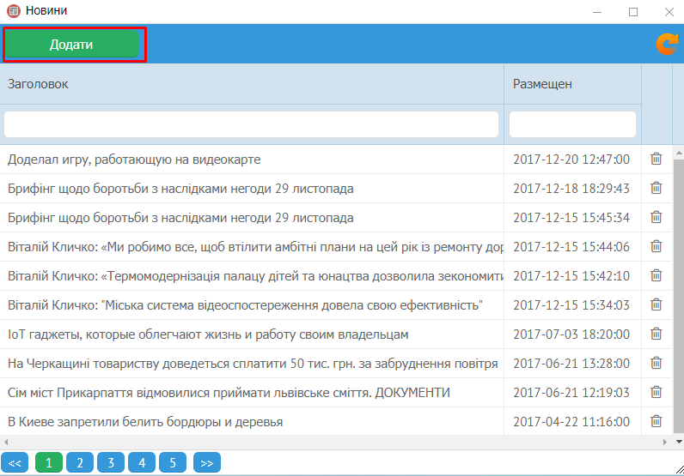
Рисунок 64. Розділ «Новини»
Модератор заповнює поля: заголовок, назва сторінки, назва в меню, посилання (Рисунок 65. Створення новини).
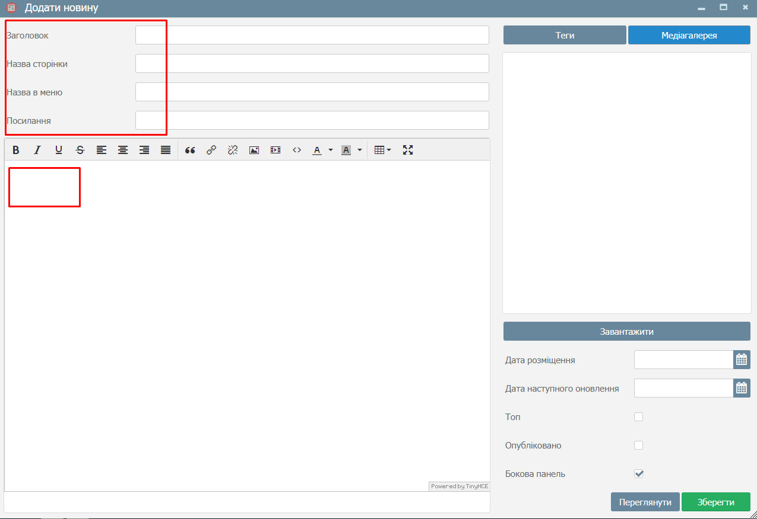
Рисунок 65. Створення новини
Для вибору тегу необхідно натиснути кнопку «Теги» та обрати відповідні теги або групу тегів (Рисунок 66. Додавання тегу до новини).
Рисунок 66. Додавання тегу до новини
Для завантаження картинки або файлу натискається кнопка «Завантажити» та обирається необхідний файл, якщо завантажена картинка, то вона відображається зверху новини, при виборі розміру картинки, необхідно дотримуватись співвідношення ширини до висоти - співвідношенні 5:3. Якщо декілька картинок, то вони відображаються у вигляді слайдеру. В разі, якщо доданий інший файл, він відображається знизу тексту новини, як прикріплений файл з можливістю завантаження. При необхідності завантажені файли можна видалити. Розмір одного файлу до 9 Мб. Якщо завантажуються декілька файлів, то загальний розмір усіх файлів не повинен перевищувати 9 МБ (Рисунок 67. Додавання файлу до новини).

Рисунок 67. Додавання файлу до новини
При створенні новини є можливість додати файли із вже існуючої медіагалереї, для цього необхідно натиснути кнопку «Медіагалерея» (Рисунок 68. Додавання медіафайлів до новини).
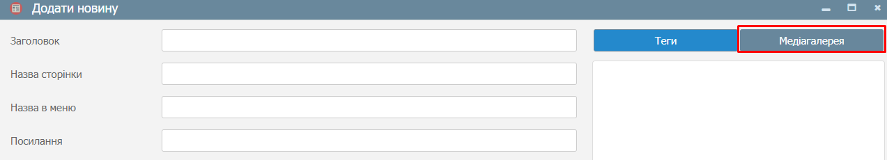
Рисунок 68. Додавання медіафайлів до новини

У переліку медіафайлів, що відобразились вказується відмітка навпроти відповідної підбірки медіафайлів, обрані медіафайли будуть підкріплені знизу тексту новини (Рисунок 69. Вибір відповідних медіафайлів).

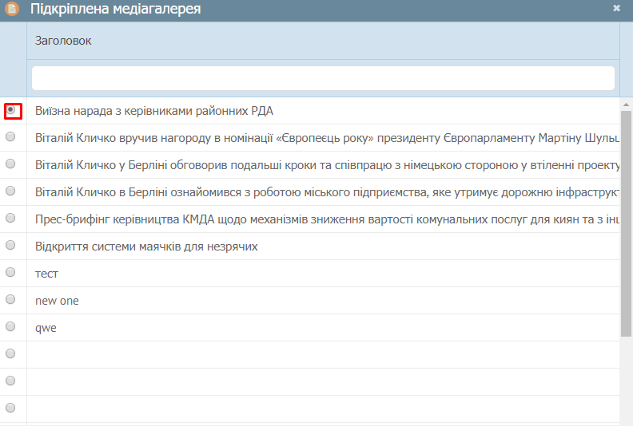
Рисунок 69. Вибір відповідних медіафайлів
При необхідності виводити новину в перелік топ новин вказується галочка «Топ», для публікацї новини галочка «Опубліковано» та при необхідності виводити бокову панель з переліком пов’язаних новин за тегом - галочка «Бокова панель» (Рисунок 70. Виведення новини в топ, публікація новини, бокова панель пов’язаних новин).

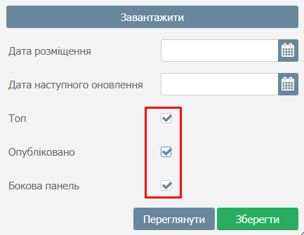

Рисунок 70. Виведення новини в топ, публікація новини, бокова панель пов’язаних новин

На головній сторінці сайту відображається три топ-новини. Сортування відбувається за датою публікації (перша новина – найновіша). Якщо в адмін панелі обрано більше ніж чотири новини – на сайті відображаються останні додані за датою та часом.
При заповнення поля дата наступного оновлення, автору новини прийде нагадування на електронну пошту, про необхідність оновлення новини у вказану дату, після чого новина зберігається (Рисунок 71. Встановлення дати оновлення).
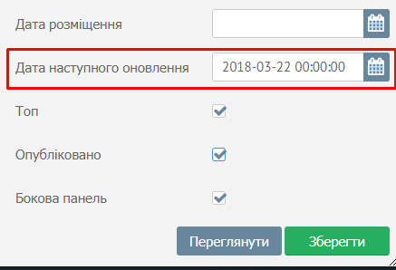
Рисунок 71. Встановлення дати оновлення
Новини, по яким настала дата оновлення відображаються в Блоці «Прострочені» (Рисунок 72. Прострочені новини).

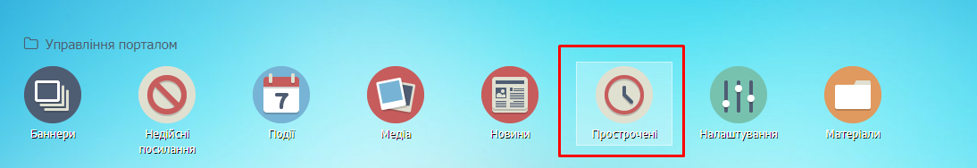
Рисунок 72. Прострочені новини

    - Розділ «Нормативні акти»

В даному розділі Модератор має можливість додати нормативний акт, при цьому натискається кнопка «Додати» - відображається форма створення нормативного акту (Рисунок 73. Розділ Нормативні акти, Рисунок 74. Створення нормативного акту).

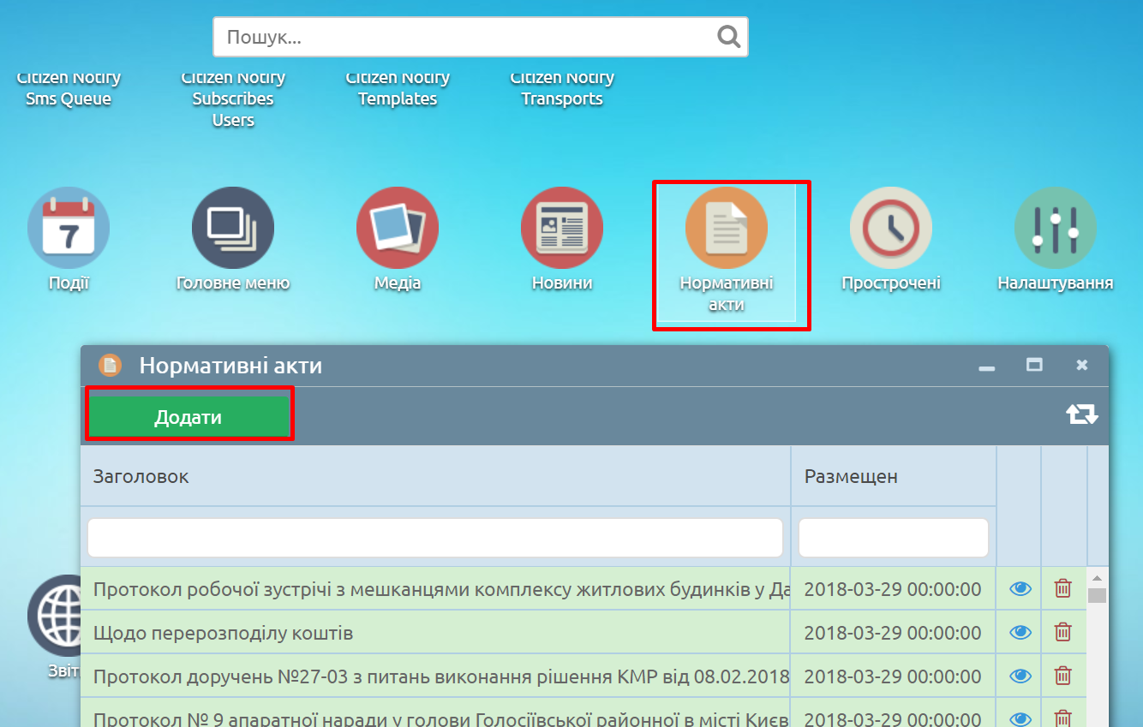
Рисунок 73. Розділ Нормативні акти
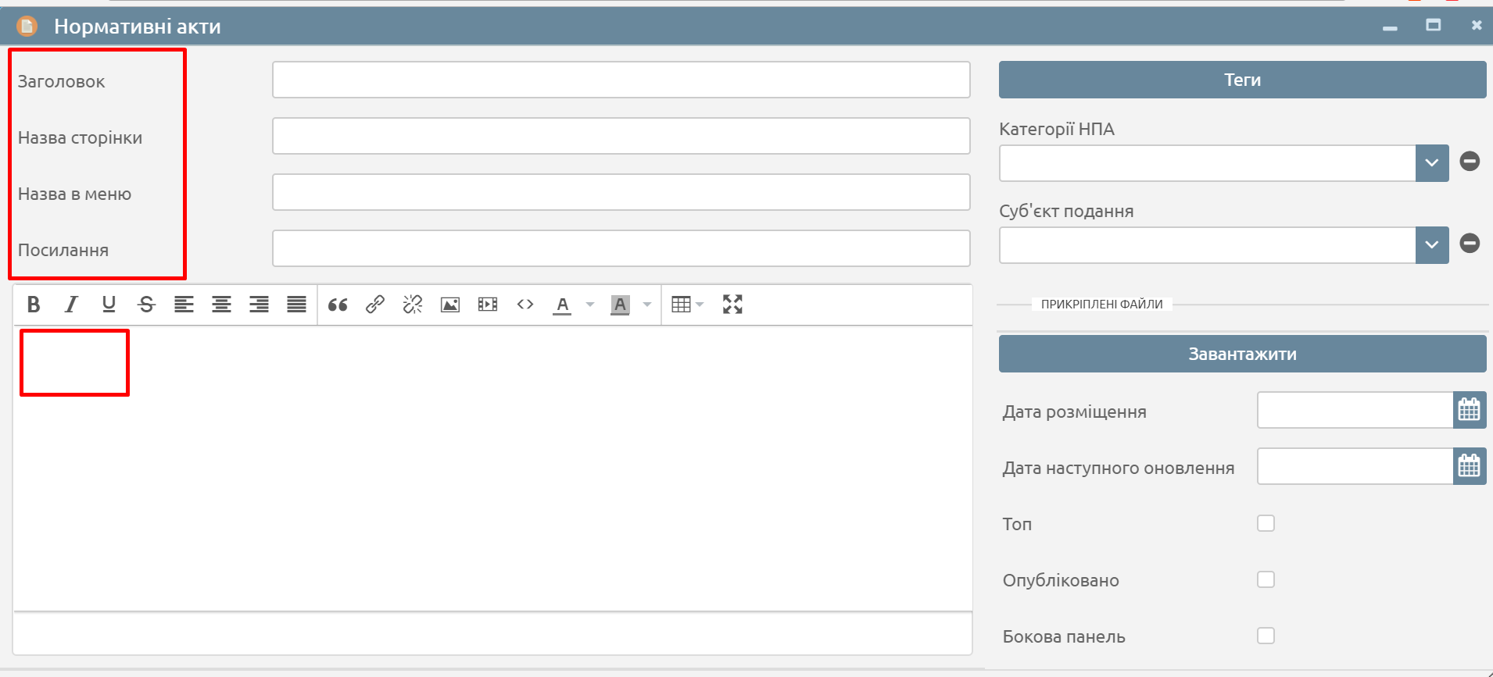
Рисунок 74. Створення нормативного акту
Для вибору тегу необхідно натиснути кнопку «Теги» та обрати відповідні теги або групу тегів (Рисунок 75. Додавання тегу до нормативного акту).
Рисунок 75. Додавання тегу до нормативного акту
Для завантаження картинки або файлу натискається кнопка «Завантажити» та обирається необхідний файл, якщо завантажена картинка, то вона відображається зверху матеріалу, при виборі розміру картинки, необхідно дотримуватись співвідношення ширини до висоти - співвідношенні 5:3. Якщо декілька картинок, то вони відображаються у вигляді слайдеру. В разі, якщо доданий інший файл, він відображається знизу тексту нормативного акту, як прикріплений файл з можливістю завантаження. При необхідності завантажені файли можна видалити. Розмір одного файлу до 9 Мб. Якщо завантажуються декілька файлів, то загальний розмір усіх файлів не повинен перевищувати 9 МБ (Рисунок 76. Додавання файлу до нормативного акту).

Рисунок 76. Додавання файлу до нормативного акту

При заповнення поля дата наступного оновлення, автору нормативного акту прийде нагадування на електронну пошту, про необхідність оновлення нормативного акту у вказану дату, після чого матеріал зберігається (Рисунок 77. Встановлення дати оновлення)
Рисунок 77. Встановлення дати оновлення
Нормативні акти, по яким настала дата оновлення відображаються в Блоці «Прострочені» (Рисунок 78. Прострочені матеріали)

Рисунок 78. Прострочені матеріали

    - Розділ «Публічна інформація»
В даному розділі Модератор має можливість додати матеріал, що стосується публічної інформації, при цьому натискається кнопка «Додати» - відображається форма створення матеріалу (Рисунок 79. Розділ «Публічна інформація», Рисунок 80. Створення публічної інформації).

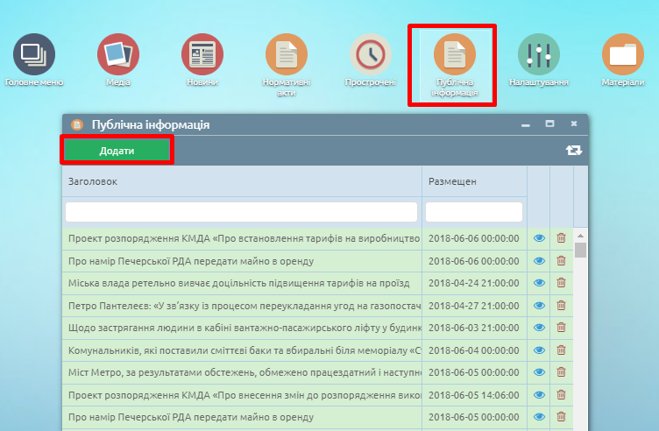
Рисунок 79. Розділ «Публічна інформація»
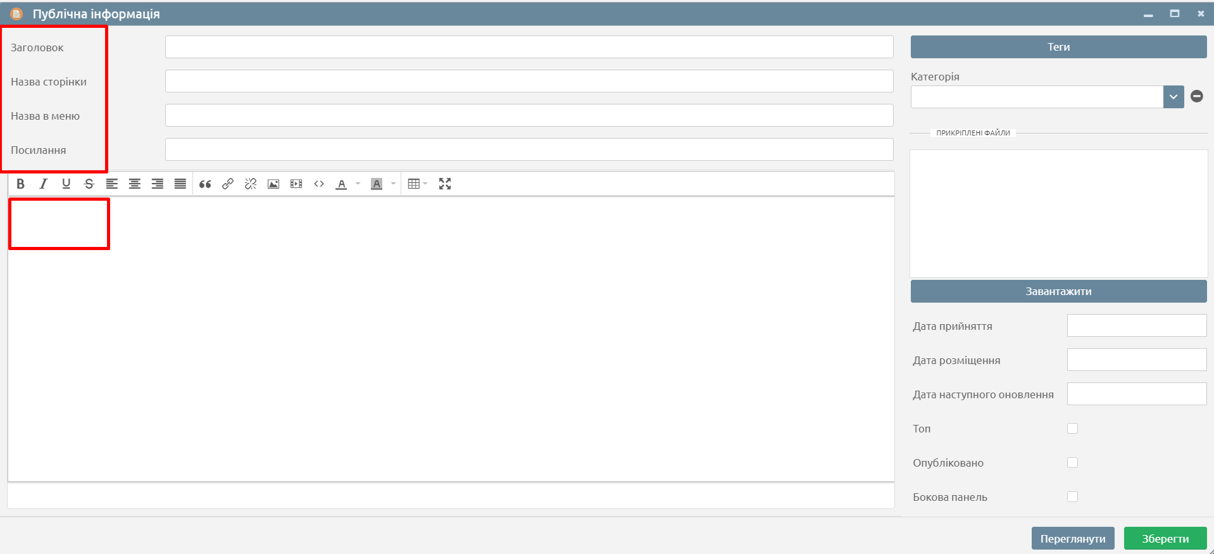
Рисунок 80. Створення публічної інформації
Для вибору тегу необхідно натиснути кнопку «Теги» та обрати відповідні теги або групу тегів (Рисунок 81. Додавання тегу до публічної інформації).
Рисунок 81. Додавання тегу до публічної інформації
В кожному матеріалі необхідно обрати категорію, до якої відноситься публічна інформація (Рисунок 82. Виставлення категорії)

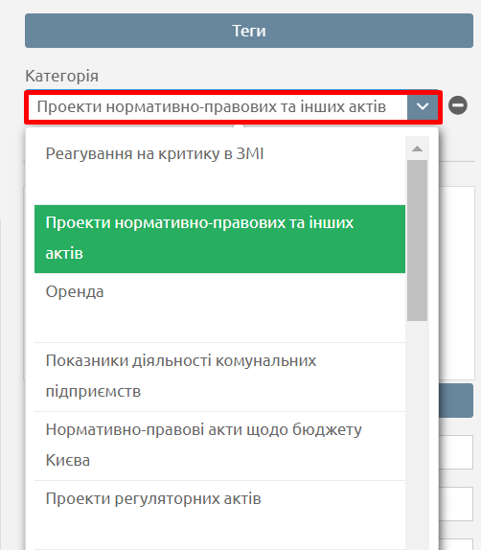
Рисунок 82. Виставлення категорії
Для завантаження картинки або файлу натискається кнопка «Завантажити» та обирається необхідний файл, якщо завантажена картинка, то вона відображається зверху матеріалу, при виборі розміру картинки, необхідно дотримуватись співвідношення ширини до висоти - співвідношенні 5:3. Якщо декілька картинок, то вони відображаються у вигляді слайдеру. В разі, якщо доданий інший файл, він відображається знизу тексту нормативного акту, як прикріплений файл з можливістю завантаження. При необхідності завантажені файли можна видалити. Розмір одного файлу до 9 Мб. Якщо завантажуються декілька файлів, то загальний розмір усіх файлів не повинен перевищувати 9 МБ (Рисунок 83. Додавання файлу до публічної інформації).

Рисунок 83. Додавання файлу до публічної інформації
При заповненні поля дата наступного оновлення, автору публічної інформації прийде нагадування на електронну пошту, про необхідність оновлення матеріалу у вказану дату, після чого матеріал зберігається (Рисунок 84. Встановлення дати оновлення)
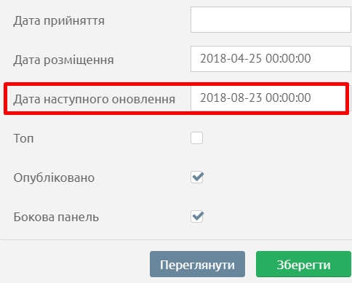
Рисунок 84. Встановлення дати оновлення
Публічна інформація, по якій настала дата оновлення відображається в Блоці «Прострочені» (Рисунок 85. Прострочені матеріали)

Рисунок 85. Прострочені матеріали
    - Розділ «Налаштування»
В розділі «Налаштування» Модератор має доступ до налаштувань інформації, що відображається в футері веб-порталу, для цього натискається кнопка «Додати» - відображаються форма для проведення налаштувань (Рисунок 86. Розділ «Налаштування»).

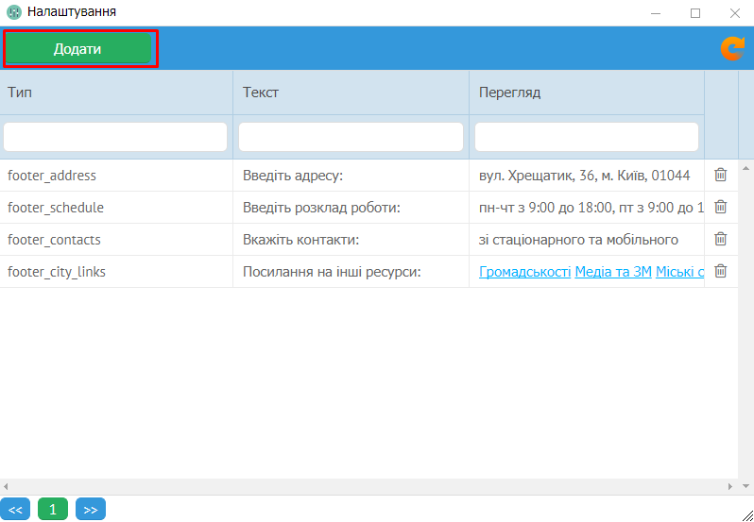
Рисунок 86. Розділ «Налаштування»
Модератор заповнює всі необхідні поля та натискає кнопку «Зберегти» (Рисунок 87. Форма налаштування).

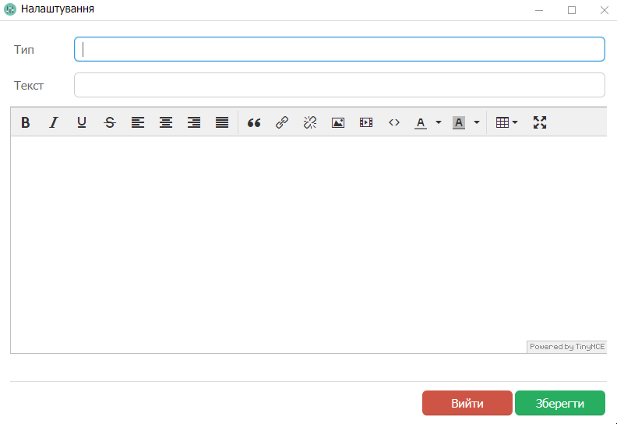
Рисунок 87. Форма налаштування
    - Розділ «Матеріали»
В даному розділі Модератор має можливість додати нову сторінку, головний тег, тег, посилання або персону при цьому натискається кнопка «Додати» (Рисунок 88. Розділ «Матеріали»).
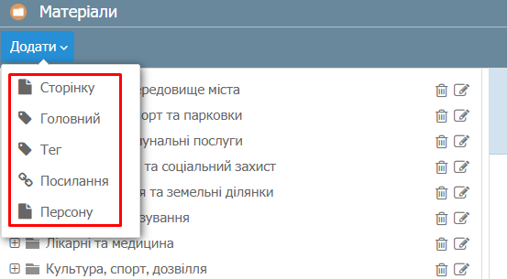
Рисунок 88. Розділ «Матеріали»
      - Додавання сторінки
Для створення сторінки в переліку матеріалів натискається кнопка «Сторінка» після чого відкривається форма створення сторінки. У формі створення сторінки заповнюються поля: заголовок, назва сторінки, назва в меню, посилання, опис, є можливість додавання тегів та файлів (фото та інших), після чого сторінка зберігається (Рисунок 89. Додавання сторінки).
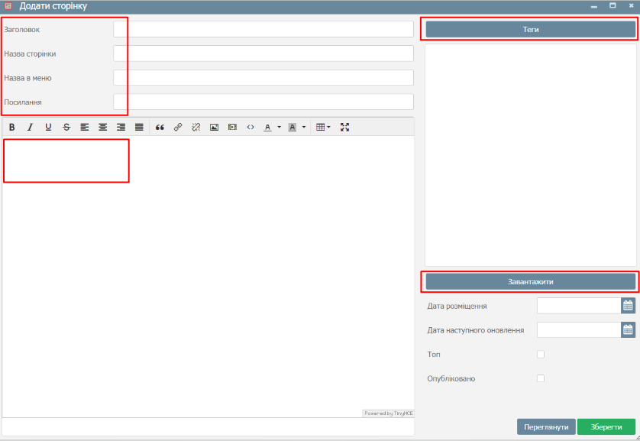
Рисунок 89. Додавання сторінки
      - Додавання сторінки з анонсом
Для створення сторінки з анонсом в переліку матеріалів натискається кнопка «З анонсом» після чого відкривається форма створення сторінки. У формі створення сторінки з анонсом заповнюються поля: заголовок, назва сторінки, назва в меню, посилання, опис, є можливість додавання тегів та файлів (фото та інших), після чого сторінка зберігається (Рисунок 90. Додавання сторінки з анонсом).
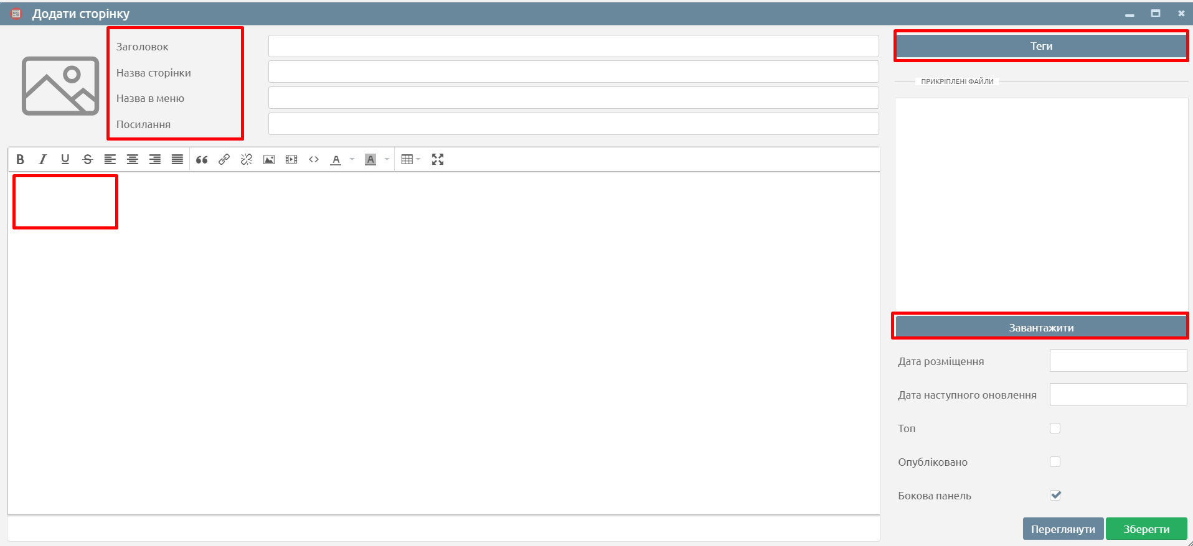
Рисунок 90. Додавання сторінки з анонсом
Сторінки з анонсом створюються в середині типу матеріалу «Сторінка» як дочірні для відображення стрічкою за датою та часом публікації (Рисунок 91. Відображення сторінок з анонсом)

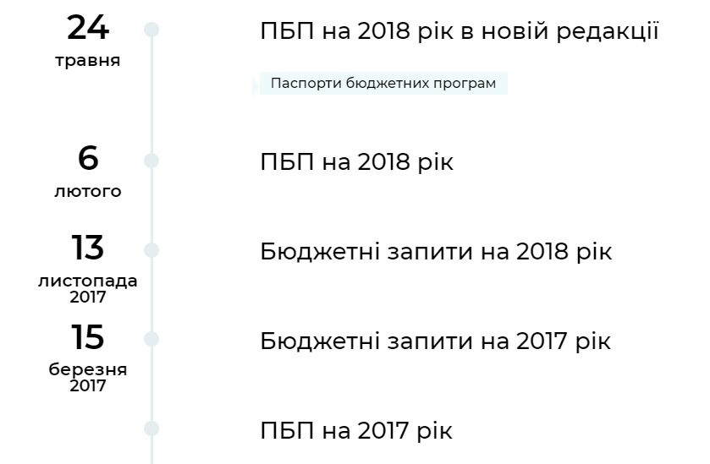
Рисунок 91. Відображення сторінок з анонсом
      - Додавання головного тегу
Для створення головного тегу у переліку матеріалів натискається кнопка «Головний», у формі створення головного тегу заповнюються поля заголовок, назва сторінки, назва в меню, посилання, опис, бажано завантажити картинку натиснувши кнопку «Завантаження» та вказати галочку «З перекладом» при необхідності та зберегти (Рисунок 92. Додавання головного тегу).

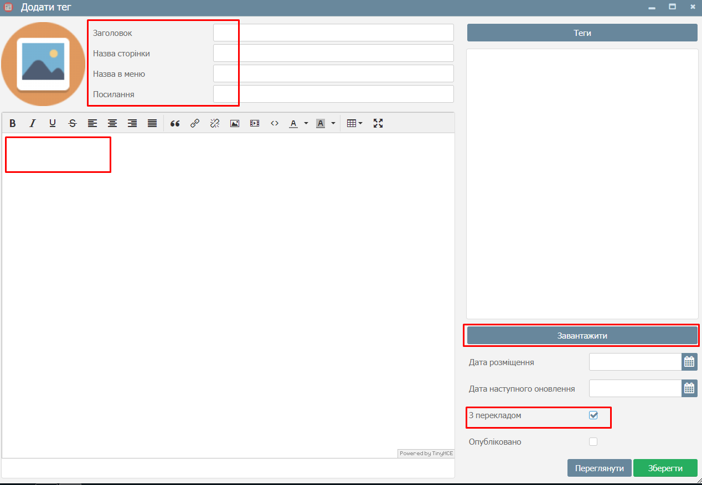
Рисунок 92. Додавання головного тегу
      - Додавання тегу
Для створення тегу в головному тезі в переліку обертається відповідний тег та натискається кнопка «Додати», в переліку матеріалів для додавання обертається «Тег» (Рисунок 93. Додавання тегу).

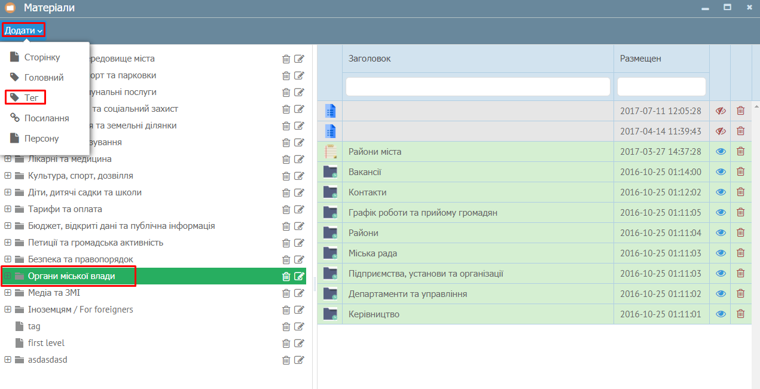
Рисунок 93. Додавання тегу
Форма створення тегу заповнюється аналогічно формі заповнення головного тегу (Рисунок 94. Форма створення тегу).
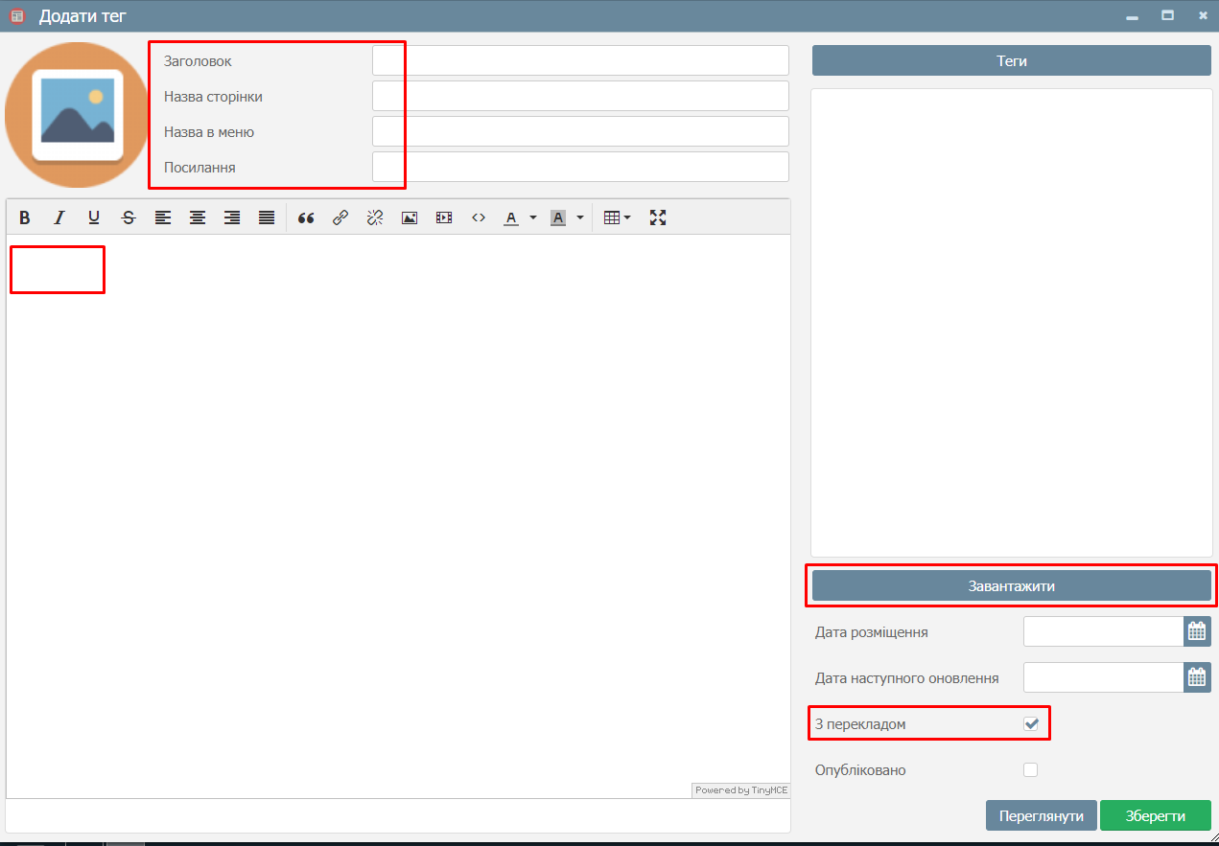
Рисунок 94. Форма створення тегу
При необхідності редагування/видалення тегу натискається кнопка редагування або видалення (Рисунок 95. Редагування/видалення тегу).
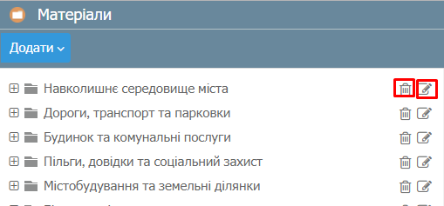
Рисунок 95. Редагування/видалення тегу
      - Створення посилання
Для створення посилання в переліку розділів можна обрати посилання на розділ, або на сторінку.
Для посилання на розділ в переліку розділів обертається відповідний розділ далі натискається кнопка «Додати» та обертається посилання в переліку матеріалів (Рисунок 96. Додавання посилання до розділу).
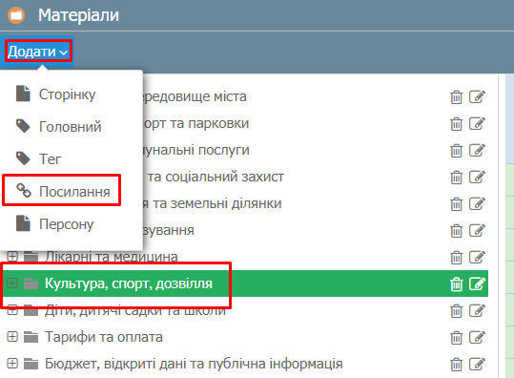
Рисунок 96. Додавання посилання до розділу
У формі створення посилання заповнюються поля: заголовок, посилання та вказуються галочки «Топ» та «Опубліковано» (Рисунок 97. Заповнення форми створення посилання).
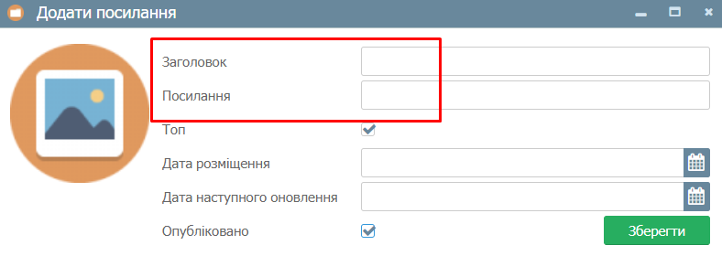
Рисунок 97. Заповнення форми створення посилання
Якщо посилання створено до розділу, то кнопка на посилання буде розміщена у верхній частині сторінки.
Для посилання на сторінку в переліку розділів обертається відповідний розділ та в ньому сторінка далі натискається кнопка «Додати» та обертається посилання в переліку матеріалів (Рисунок 98. Додавання посилання до сторінки).
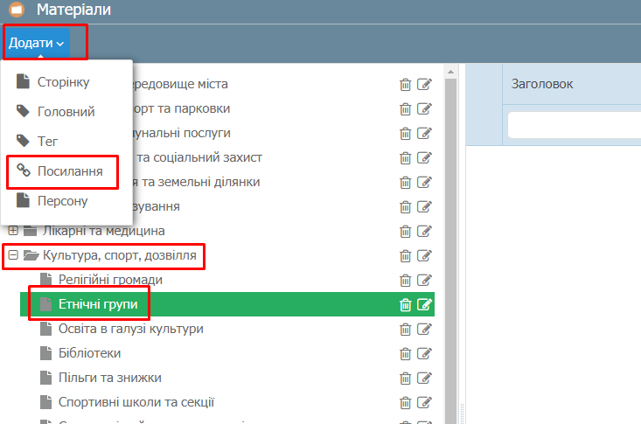
Рисунок 98. Додавання посилання до сторінки
У формі створення посилання заповнюються поля: заголовок, посилання та вказуються галочки «Топ» та «Опубліковано» (Рисунок 99. Заповнення форми створення посилання).

Рисунок 99. Заповнення форми створення посилання
Якщо посилання створено до сторінки, то кнопка на посилання буде розміщена у нижній частині сторінки.

      - Створення персони
Для створення персони переліку матеріалів натискається кнопка «Персони» у формі створення персони заповнюються поля: заголовок, ПІБ, Цитата, посада, посилання та опис, при необхідності виводити дану персону на перше місце в переліку персон вказується галочка «Топ» (Рисунок 100. Створення персони).
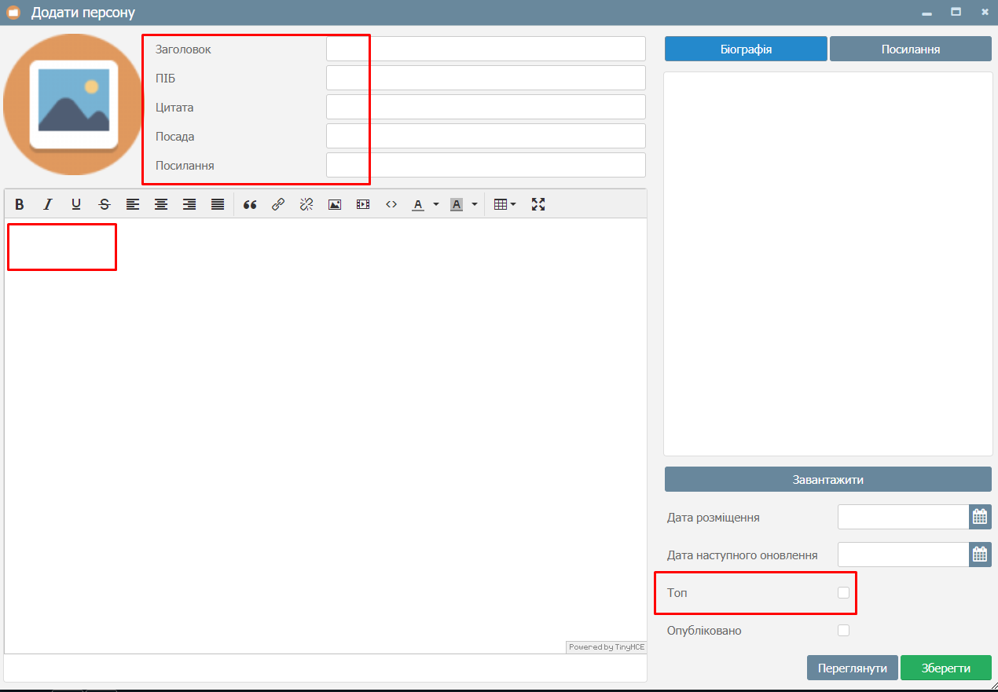
Рисунок 100. Створення персони
Для завантаження фото персони необхідно двічі клікнути на зображенні картинки та завантажити відповідне фото, необхідно дотримуватись співвідношення ширини до висоти для фото 3:5 (Рисунок 101. Додавання фото персони).

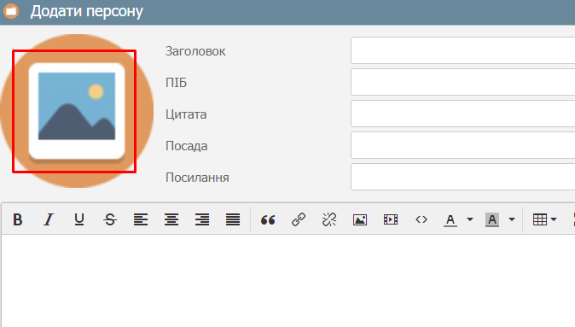
Рисунок 101. Додавання фото персони
При необхідності додати біографію персони натискається кнопка «Біографія» (Рисунок 102. Додавання біографії персони).

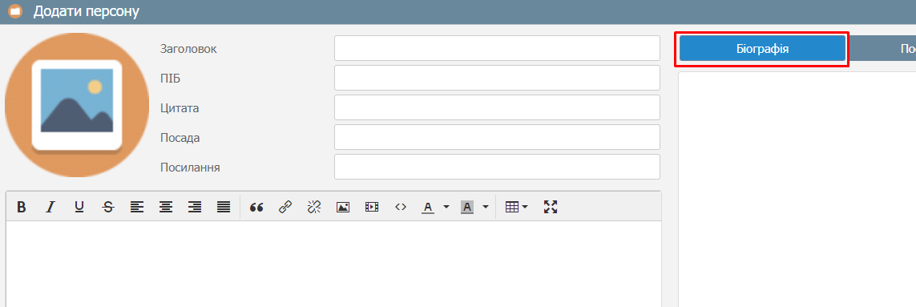
Рисунок 102. Додавання біографії персони
У відображеній формі додавання біографії необхідно клікнути двічі під полем «Дата» та «Подія» та заповнити дані поля (Рисунок 103. Заповнення біографії персони).

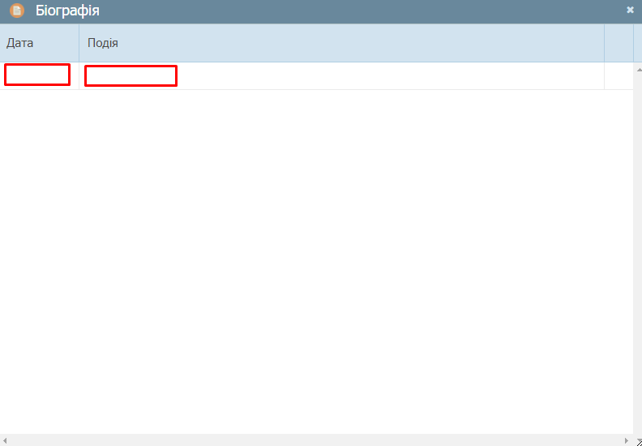
Рисунок 103. Заповнення біографії персони
Після заповнення всіх необхідних полів форма створення персони зберігається, дана персона відображається в переліку команди на порталі.
  - Блок Система
Даний блок створено з метою здійснення керування контентом веб-порталу. В блоці доступні наступні розділи: переклад, звіти.
    - Розділ «Переклад»
В даному розділі Модератор має можливість встановити правила перекладу інформації відображеної на порталі, для цього необхідно заповнити поля: ключ, ua, ru, en та натиснути кнопку «Додати» (Рисунок 104. Розділ «Переклад»).

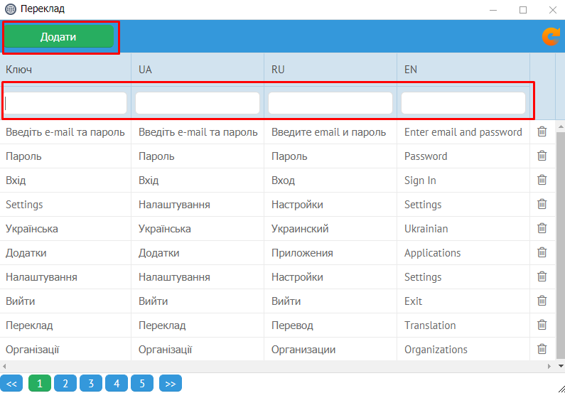
Рисунок 104. Розділ «Переклад»
    - Розділ «Звіти»
В даному розділі Модератору відображається історія дій (Рисунок 105. Розділ «Звіти»).
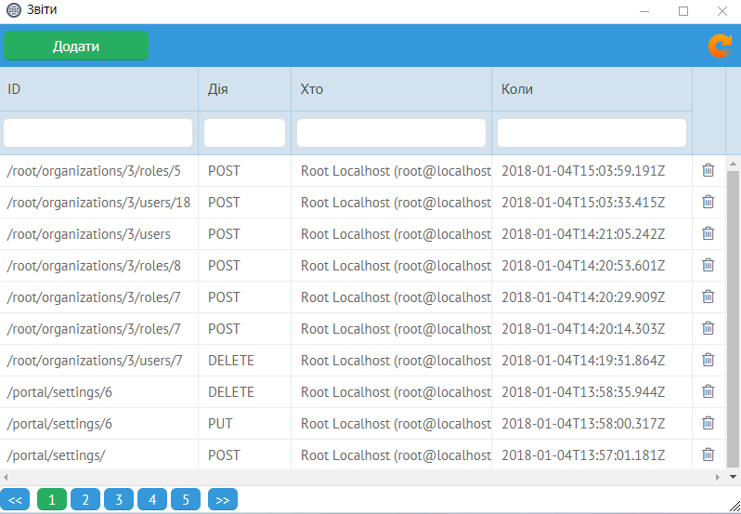
Рисунок 105. Розділ «Звіти»

СПИСОК РИСУНКІВ
Рисунок 1. Авторизація 7
Рисунок 2. Основна будова Адміністративної частини сайту 8
Рисунок 3. Блок Управління порталом 9
Рисунок 4. Розділ Медіа 10
Рисунок 5. Налаштування редіректів. 11
Рисунок 6. Вибір редіректу для редагування 12
Рисунок 7. Форма редагування редіректу 13
Рисунок 8. Видалення редіректу 14
Рисунок 9. Розділ Баннери 15
Рисунок 10. Діалогове вікно 15
Рисунок 11. «Недійсні посилання» 16
Рисунок 12. Створення фракції 17
Рисунок 13. Сторінка Фракції 17
Рисунок 14. Розділ «Ініціативи» 18
Рисунок 15. Створення ініціативи 18
Рисунок 16. Розділ «МЦП» 19
Рисунок 17. Створення МЦП 19
Рисунок 18. Розділ «ОСН» 20
Рисунок 19. Створення ОСН 20
Рисунок 20. Розділ «Пленарні засідання» 21
Рисунок 21. Створення пленарних засідань 21
Рисунок 22. Сторінка засідань 22
Рисунок 23. Розділ «Сесії пленарних засідань» 22
Рисунок 24. Створення сесії 23
Рисунок 25. Випадаючий список сесії 23
Рисунок 26. Сторінка пленарних засідань 23
Рисунок 27. Розділ «Позиції» 24
Рисунок 28. Створення позицій 24
Рисунок 29. Розділ «Постійні комісії» 25
Рисунок 30. Створення постійних комісії 25
Рисунок 31. Сторінка комісії 26
Рисунок 32. Розділ довідники 27
Рисунок 33. Довідник відповідальних підрозділів МЦП 28
Рисунок 34. Довідник виборчих округів ТВО 28
Рисунок 35. Довідник громадських приймалень 29
Рисунок 36. Довідник категорій файлів 30
Рисунок 37. Довідник Органів 30
Рисунок 38. Довідник помічників-консультантів 31
Рисунок 39. Довідник районів міста 32
Рисунок 40. Довідник скликань 33
Рисунок 41. Довідник станів розгляду ініціатив 34
Рисунок 42. Довідник станів документів 34
Рисунок 43. Довідник станів розгляду ОСН 35
Рисунок 44. Довідник структурних підрозділів Органів 36
Рисунок 45. Довідник суб’єктів подання 37
Рисунок 46. Довідник сфер дії програми МЦП 38
Рисунок 47. Довідник типів ініціатив 39
Рисунок 48. Довідник типів вулиць 39
Рисунок 49. Довідник типів засідань 40
Рисунок 50. Довідник типів корпус/блок 41
Рисунок 51. Довідник типів персон 41
Рисунок 52. Довідник типів суб’єктів подання 42
Рисунок 53. Довідник членів ініціативних груп 43
Рисунок 54. Довідник категорій НПА 43
Рисунок 55. Довідник категорій публічної інформації 44
Рисунок 56. Розділ «Онлайн трансляції» 45
Рисунок 57. Створення онлайн трансляції 45
Рисунок 58. Блок онлайн трансляції на головній 46
Рисунок 59. Розділ «Події» 46
Рисунок 60. Створення події 47
Рисунок 61. Тегування події 47
Рисунок 62. Додавання файлу до події 48
Рисунок 63. Вказання місця проведення події 48
Рисунок 64. Розділ «Новини» 49
Рисунок 65. Створення новини 50
Рисунок 66. Додавання тегу до новини 50
Рисунок 67. Додавання файлу до новини 50
Рисунок 68. Додавання медіафайлів до новини 51
Рисунок 69. Вибір відповідних медіафайлів 51
Рисунок 70. Виведення новини в топ, публікація новини, бокова панель пов’язаних новин 52
Рисунок 71. Встановлення дати оновлення 52
Рисунок 72. Прострочені новини 53
Рисунок 73. Розділ Нормативні акти 53
Рисунок 74. Створення нормативного акту 54
Рисунок 75. Додавання тегу до нормативного акту 54
Рисунок 76. Додавання файлу до нормативного акту 55
Рисунок 77. Встановлення дати оновлення 55
Рисунок 78. Прострочені матеріали 56
Рисунок 79. Розділ «Публічна інформація» 56
Рисунок 80. Створення публічної інформації 57
Рисунок 81. Додавання тегу до публічної інформації 57
Рисунок 82. Виставлення категорії 58
Рисунок 83. Додавання файлу до публічної інформації 58
Рисунок 84. Встановлення дати оновлення 59
Рисунок 85. Прострочені матеріали 59
Рисунок 86. Розділ «Налаштування» 60
Рисунок 87. Форма налаштування 61
Рисунок 88. Розділ «Матеріали» 61
Рисунок 89. Додавання сторінки 62
Рисунок 90. Додавання сторінки з анонсом 62
Рисунок 91. Відображення сторінок з анонсом 62
Рисунок 92. Додавання головного тегу 63
Рисунок 93. Додавання тегу 64
Рисунок 94. Форма створення тегу 64
Рисунок 95. Редагування/видалення тегу 65
Рисунок 96. Додавання посилання до розділу 65
Рисунок 97. Заповнення форми створення посилання 66
Рисунок 98. Додавання посилання до сторінки 66
Рисунок 99. Заповнення форми створення посилання 67
Рисунок 100. Створення персони 67
Рисунок 101. Додавання фото персони 68
Рисунок 102. Додавання біографії персони 68
Рисунок 103. Заповнення біографії персони 69
Рисунок 104. Розділ «Переклад» 70
Рисунок 105. Розділ «Звіти» 71

СПИСОК ТАБЛИЦЬ
Таблиця 1. Вимоги до ПЕОМ 4

